**Businessplan**

**JUVANTIS**

**&**

**SEBaNA**

**S**mart **E**vidence **Ba**sed **N**etwork **A**nalytics



S. Stracke, MD, MBA

SANEXIO GmbH & Co. KG

1. Executive Summary 3

2. Geschäftsidee 4

2.1 Angebot 6

2.2 Zielgruppen 14

2.3 Kundennutzen 15

3. Markt & Wettbewerb 18

3.1 Marktanalyse 19

3.1.1 Marktgröße 20

3.1.2 Marktwachstum 21

3.1.3 Marktpotenzial 22

3.2 Wettbewerbsanalyse 25

3.2.1 Konkurrenten 25

3.2.2 Markteintrittsbarrieren 26

4. Ziele 27

4.1 Mission, Vision, Decision & Precision 28

4.2 Kurz- und Mittelfristige Ziele 32

4.3 Meilensteine 32

5. Strategie 33

5.1 USP 34

5.2 Positionierung 35

5.3 Unternehmens-Strategie 35

6. Marketing 35

6.1 Produkt 35

6.2 Preis 35

6.3 Vertrieb 36

6.4 Werbung 36

6.5 Marketingbudget 36

7. Recht & Steuern 36

7.1 Rechtsform 36

7.2 Unternehmensname 36

7.3 Steuerliche Aspekte 36

8. Organisation 37

8.1 Management 37

8.2 Personal & Organisationsstruktur 37

8.3 Wertschöpfungskette & Leistungserstellung 37

9. Finanzen 37

9.1 Kapitalbedarf 37

9.1.1 Gründungskosten & Gründungsinvestitionen 37

9.1.2 Laufende Kosten 38

9.1.3 Kapitalbedarf 38

9.1.4 Finanzplan 38

9.2 Finanzierung 38

10. SWOT Analyse 38

Anhang 39

Alternativen zu RCTs im Bereich E-Health 39

Matching-Algorithmus 41

# 1. Executive Summary

Gesundheit wird in Zukunft wesentlich umfassender gedacht und eine völlig neue Bedeutung bekommen. Sie wird von einem körperlichen Zustand zu einer Ressource. Sie definiert sich damit nicht mehr nur über die Abwesenheit von Krankheit sondern erweitert sich zu einem Wertewandel hin zu mehr Gesundheitsvorsorge und einem aktiveren körperlichen Verhalten.

Ziel ist die Entwicklung eines modernen Plattformkonzeptes zur Konzeption und Evaluation telemedizinischer Projekte.

Ziel ist der Nachweis einer medizinischen Gleichwertigkeit zu den traditionellen Schulungsprogrammen bei gleichzeitig verbesserter Effizienz und potenzieller Skalierbarkeit auf andere Indikationen.

XXXXXXXXXXXXXXXXXXXXXXXXXXXX

# 2. Geschäftsidee

Zum ersten Mal in der Geschichte der Menschheit wird unsere Lebenserwartung nicht durch externe Faktoren wie beispielsweise Infektionen begrenzt sondern durch den eigenen Lebensstil. Allein in Deutschland entwickelt mehr als die Hälfte der Bevölkerung in ihrem Leben Risikofaktoren für schwerwiegende chronische Erkrankungen, die in vielen Fällen durch einen gesunden Lebensstil verhindert werden können. Die durch diese Erkrankungen verursachten Kosten werden Schätzungen des Weltwirtschaftsforums zufolge in die Billionen gehen.[1]

Es ist wissenschaftlich erwiesen, dass evidenzbasierte Schulungsprogramme chronische Erkrankungen effektiv behandeln, die Lebensqualität Betroffener verbessern sowie Krankheitskosten einsparen können.[2] Allerdings ist der bisherige Ansatz individualisierter Schulungen zwischen Therapeuten und Patienten nicht beliebig skalierbar, da in erster Linie Gespräche in diesem Umfang nicht für alle Betroffenen angeboten werden können. Hinzu kommt, dass beispielsweise Diabetiker in Deutschland im Schnitt nur zwei Stunden ambulante Behandlung jährlich erhalten und somit in 99.98 Prozent ihrer Zeit mit der Krankheit alleine sind.[3] Internetbasierte Programme können hier die Lücke schließen, da sie zeitlich und geographisch unabhängig von den sonst limitierenden Faktoren traditioneller Schulungsprogramme angewendet werden können.

Hier wollen wir mit unserem Konzept „**JUVANTIS**“ ansetzen und eine kosteneffektive Methode für eine internetbasierte **Präventionsplattform** entwickeln, welche verhaltenstherapeutische Behandlungsstrategien in ein umfassendes Online-Angebot transformieren und die Präventivmedizin rund um die Uhr zugänglich machen soll.

JUVANTIS besteht aus insgesamt drei Modulkomponenten, die sich gegenseitig ergänzen und eine stringente Datenwertschöpfung sowie einen kontinuierlichen Informationsfluss ermöglichen:

1. Modul 1: Gesundheitsplattform
   1. Verhaltensmanagement: Evidenzbasierte Onlineprogramme und soziales Netz
   2. Wissensmanagement: Interaktive Lernumgebung
2. Modul 2: Matching Programming Interface (Inter- und intrasektoraler Expertenaustausch)
3. Modul 3: Online – Studiencenter (Auswertung und Implementation von Studien)

Unsere Herangehensweise über diesen dreiteiligen Modulaufbau erlaubt sowohl eine induktive Analyse der generierten Daten als auch eine deduktive Herangehensweise über die Planung entsprechender Studienprogramme.

Initial liegt der primäre medizinische Fokus zunächst auf dem Metabolischen Syndrom. Hiermit bezeichnet man einen Komplex aus Risikofaktoren für spätere Erkrankungen bestehend aus erhöhten Blutzuckerwerten, Bluthochdruck, Fettstoffwechselstörungen und Übergewicht. Die Betroffenen haben ein erhöhtes Risiko für die Entstehung eines Diabetes mellitus, arterieller Verschlusskrankheiten verschiedener Organe, Nierenfunktionsschädigungen sowie Nerven-erkrankungen.

Im ersten Schritt wird eine auf die Indikation des **Diabetes mellitus** bezogene, **onlinebasierte**, von **Fachpersonal** und qualifizierten **Coaches** koordinierte **Verhaltensmanagement**- und **Wissensplattform** entwickelt, die Schlüsselkomponenten erfolgreicher Schulungsprogramme in ein Online-Format mit Hilfe aktueller Webtechnologien übersetzt, welches zeitlich und örtlich unabhängig von den Teilnehmern genutzt werden kann.

Da auf der Plattform nur evidenzbasierte Konzepte implementiert werden, sind eigene Studien zur Evaluation geeigneter Präventionsprogramme für Patienten mit chronischen Erkrankungen geplant. Die im Backend laufenden Applikationen des „Matching Programming Interface“ sowie des Studiencenters bilden die Grundlagen für die Studienplanung sowie den Austausch der beteiligten Akteure untereinander. Das hierbei zugrundeliegende Konzept folgt dem CAED-Zyklus.

1. **Collection**: Informationen werden gesammelt
2. **Analysis**: Informationen werden analysiert, validiert, aggregiert und aufbereitet
3. **Evaluation**: Informationen werden im Rahmen von Online-Studien evauliert
4. **Distribution**: Ergebnisse auf der Plattform implementiert

Zur besseren Veranschaulichung bietet die folgende Grafik eine Übersicht der vier Komponenten in Form eines „Zwiebelschalenmodells“ und zeigt gleichzeitig die Interdependenzen der einzelnen Module:

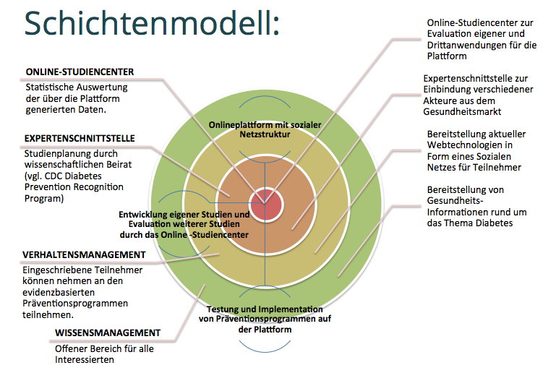

## 2.1 Angebot

Mit unserer Plattform wollen wir im ersten Schritt ein modulares onlinebasiertes Kompetenzzentrum für den Diabetes mellitus anbieten. Über evidenzbasierte Curricula und eigene Studien können auf der Plattform weitere verhaltensmedizinische Programme für andere Risikofaktoren und Indikationen entwickelt werden.

#### Modul 1: Verhaltensmanagement

Mehr als 200 randomisiert kontrollierte Studien weltweit belegen, dass der Evidenzgrad der Diabetesschulung als therapeutisches Konzept ausgesprochen gut ist. Gleichzeitig steigt die Prävalenz des Diabetes sowie assoziierter Risikofaktoren mit immensen volkswirtschaftlichen Implikationen immer weiter an.

Schon jetzt können daher traditionelle Schulungsprogramme nicht in dem Maße skaliert werden, wie entsprechender Bedarf besteht. Außerdem fehlen im Regelfall Folgeprogramme für Diabetiker, die bereits erfolgreich eine Schulung absolviert haben und weitere Unterstützung benötigen. Weiterhin erhält ein Diabetiker in Deutschland im Schnitt nur zwei Stunden ambulante Behandlung jährlich, d.h. er ist in 99.98 Prozent seiner Zeit mit der Krankheit alleine. Über die Entwicklung einer onlinebasierten und von Fachpersonal koordinierten Selbstmanagement- und Wissensplattform bieten wir ein substituierendes Konzept an, welches die oben angesprochenen Versorgungsdefizite beheben soll.

Hierzu wurde in einem ersten Schritt die aktuelle Studienlage zu onlinebasierten Interventionen gescreent und die Ergebnisse in der separaten Studienanalyse „Analytic Framework“ aufgeführt. In dieser Metaanalyse wurden erfolgreiche Modulkomponenten identifiziert, die auf der Plattform implementiert und gleichzeitig in Form einer begleitenden Studie evaluiert werden sollen.

Die Entwicklung der Plattform geschieht mit dem Ziel, Schlüsselkomponenten erfolgreicher bestehender Schulungsprogramme in ein Online – Format mit Hilfe aktueller Webtechnologien zu übersetzen. Durch die Online-Verfügbarkeit können Teilnehmer ohne die limitierenden Faktoren eines traditionellen Schulungsprogramms zu jeder Zeit und von jedem Ort auf das Programm zugreifen.

Weiterhin soll die Plattform als eine Applikation konzipiert werden, die über evidenzbasierte Curricula in der Lage ist, weitere zukünftige verhaltensmedizinische Programme zu entwickeln, so dass eine Übertragbarkeit der Erkenntnisse für andere Indikationen gegeben ist.

Bei der Umsetzung wählen wir bewusst einen evidenzbasierten Ansatz, der sich gleichzeitig nach den Vorgaben des PDCA-Zyklus von Deming bzw. einer scrumbasierten Entwicklung im Rahmen der Softwareentwicklung kontinuierlich weiterentwickeln und somit verbessern soll, da ein Schwerpunkt der Entwicklungsarbeit in der Verhältnismäßigkeit von Kosten und Nutzen liegen soll. Die qualitative Metaanalyse aktueller Studien zu onlinebasierten Interventionen ist dem Konzept-Papier „Analytic Framework“ zu entnehmen.

Unser Gesundheitsprogramm legt einen Schwerpunkt auf die ungünstige Risikokonstellation des Metabolischen Syndroms, da dieses nicht nur zur Diabetesmanifestation prädisponiert sondern auch das Risiko für kardiale Erkrankungen steigert. Geplant ist ein 16-Wochen Online-Programm für die Teilnehmer, welches sich nahtlos in den Alltag einbringt, ohne dass der normale Tagesablauf eingeschränkt werden muss. Auch über die 16. Woche hinaus soll das Programm die Teilnehmer weiter begleiten. Das Programm selbst wird außerdem gegen nationale Präventionsleitlinien validiert:

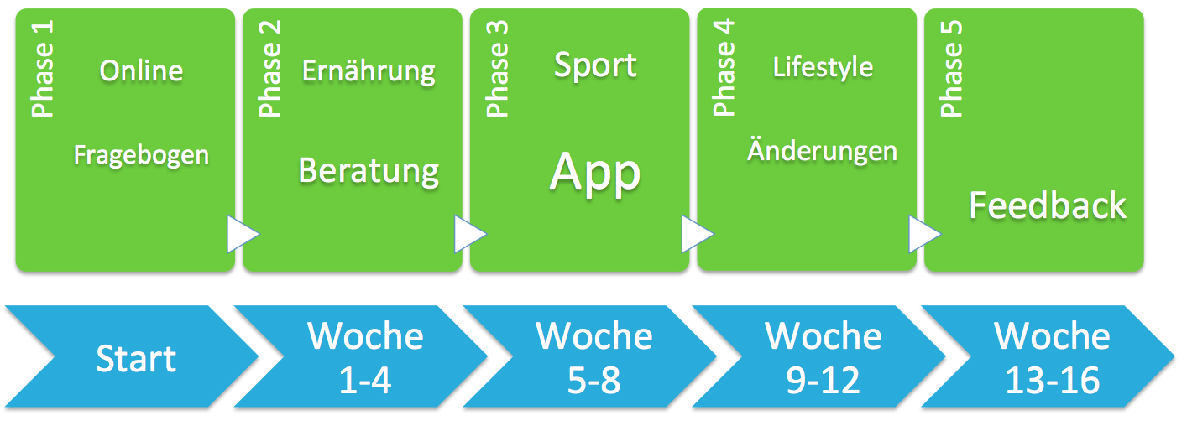

In **Phase 1** werden potenzielle Risiken mit Hilfe eines Online-Fragebogens erfasst, welche dann unmittelbar Rückschlüsse auf das individuelle Risiko liefern können. Nach der Einschätzung des Risikos überschneiden sich die Angebote der Lernumgebung mit dem personalisierten Coaching.

In **Phase 2** konzentrieren wir uns auf das Thema Ernährung. Neben entsprechenden Informationen soll hier auch eine Hilfestellung zum Thema Abnehmen und gesunde Ernährung gegeben werden.

**Phase 3** nimmt in unserem Programm eine sehr wichtige Rolle ein, weshalb ein besonderer Schwerpunkt auf körperliche Aktivität gelegt wird. Bewegung und körperliche Aktivität haben einen direkten Einfluss auf die Gesundheit und das eigene Wohlbefinden, aber nur wenn der Sport über einen längeren und regelmäßigen Zeitraum durchgeführt wird. Mit unserem Angebot versuchen wir wesentliche Motivationsfaktoren wie Spaß, Unterstützung sowie Belohnung in einem digitalen Format den Teilnehmern während des Programms fortlaufend anzubieten.

In **Phase 4** werden auf die Gesundheit einflussnehmende Lebensumstände eingegangen. Dies kann von allgemeinen Tipps bis hin zu spezifischen Beratungen wie die Nutzung des Fahrrads für alltägliche Besorgungen gehen.

Ein weiterer Schwerpunkt der Plattformentwicklung liegt in der Adaption wesentlicher Bestandteile von sozialen Netzen auf das Projekt. Der Vorteil hierbei liegt in der für den Nutzer schon gewohnten Benutzerergonomie aus persönlichen Erfahrungen mit sozialen Netzen wie beispielsweise Facebook. Dies gilt somit auch für Gruppen und Profilinformationen, so dass wir in Anlehnung an die Erfahrungen bezüglich der Gruppendynamik in einem klassischen Selbsthilfe- oder Verhaltensprogramm Teilnehmer nach medizinischen und demographischen Kriterien in virtuelle Selbsthilfegruppen einteilen.

Anhand von Profilinformationen werden dem Nutzer die für ihn optimalen Gruppen ermittelt und vorgeschlagen. Suchfunktionen ermöglichen ihm zudem die Suche nach gezielten Informationen und Themen in anderen Teilnehmerprofilen aber auch in weiteren Bereichen wie z.B. Blogs. Die Teilnehmer kommunizieren miteinander über ein privates Netzwerk. Über die klassischen Standardfunktionen eines Sozialen Netzwerkes können die Fortschritte der Teilnehmer gepostet und von anderen kommentiert werden.

Hierüber werden soziale Empathie und Unterstützung ausgesprochen, welche die Schlüsselrolle der Gruppendynamik innerhalb einer Selbsthilfegruppe nachahmen sollen. Es können gemeinsame Gruppenziele über die Plattform festgelegt werden, an deren Zielerreichung sich alle Teilnehmer der Gruppe beteiligen können. Ein Beispiel hierfür könnte das gemeinsame Gruppenziel von einem kumulativen Gewichtsverlust von 10% des Gesamtgewichts der Gruppe sein. Dies führt zu weiterer sozialer Unterstützung und gegenseitiger Verantwortung der Gruppenmitglieder füreinander. Über umfassende Funktionen eines sozialen Netzwerkes können auch Wettbewerbe untereinander organisiert, Informationen ausgetauscht und Treffen organisiert werden.

Neben den Standardfunktionen eines Sozialen Netzwerks besitzt die Plattform über das Matching Programming Interface auch eine Konsultationsfunktion zu Experten, die ein für den jeweiligen Teilnehmer maßgeschneidertes Konzept und Hilfestellung zur Erreichung der persönlichen Gesundheitsziele anbieten. Über das Netzwerk und die Experten besteht somit immer eine unmittelbare Rückkopplung und Unterstützung. Entsprechend qualifizierte Coaches der Patientenverbände erfüllen eine wichtige moderierende Funktion und kommunizieren über bereitgestellte Kanäle mit den Teilnehmern. Hierüber sind auch individualisierte Beratungen und andere Motivationstechniken möglich.

In der Alpha-Phase der Plattform konzentrieren wir uns gezielt auf den Diabetes und haben hierfür Moderatoren sowie Diabetesberater des Deutschen Diabetiker Bundes (DDB) als Coaches für das Präventionsprogramm gewinnen können. Aber auch die Mitglieder des DDB selbst sollen sich aktiv auf unserer Plattform engagieren, da sie über ein Erfahrungswissen verfügen, welches medizinisches Fachpersonal auch durch lange Berufstätigkeit nicht erwerben kann.

Gerade in Bezug auf den Diabetes könnten rund 50% der Typ-II-Diabetiker ohne Medikamente gut behandelt werden, d.h. mit Ernährungsumstellung, Gewichtsabnahme, spezieller Schulung und Bewegung. Die Inhalte wollen wir hierbei in strukturierten Programmen durch qualifiziertes Personal vermitteln. Coaches führen entsprechende Interventionsprogramme mit den zu betreuenden Teilnehmern in Gruppen durch und haben gleichzeitig eine moderierende Aufgabe, um die Kommunikation der Teilnehmer untereinander aufzubauen und aufrechtzuerhalten. Bei der Anwendung des personalisierten Coachings werden wir uns an wissenschaftlich basierte Leitlinien halten. Weiterhin ist ein nach dem klassischen Denkmodell von Donabedian ausgerichtetes Management zur Beurteilung der Qualität der Schulungen geplant.

Zusammenfassend...

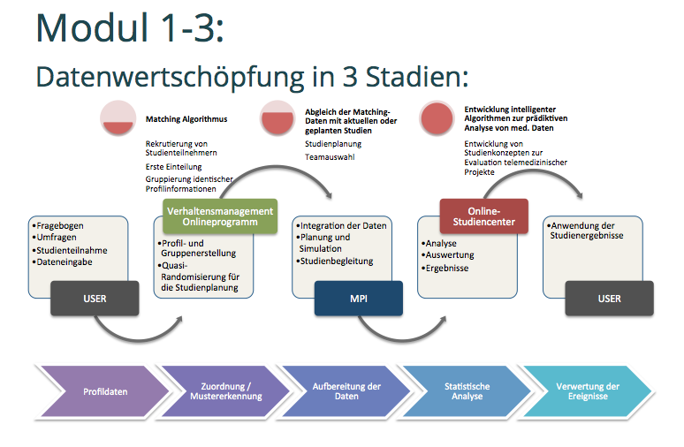

#### Modul 1: Wissensmanagement

Das Institut für Geschichte der Medizin der Robert-Bosch-Stiftung stellte 2013 zum Thema „Arzt-Patienten-Verhältnis“ fest, dass gerade die Strukturreformen neben Kosten auch das Vertrauen in die Arzt-Patient-Beziehung „weggespart“ haben. Als Ausweg wird eine neue Kultur der Kooperation von Experten empfohlen, die eine interprofessionelle und sektorenübergreifende Kooperation ermöglichen soll.

Patienten und Gesundheitskonsumenten werden kritischer, nicht zuletzt weil Informationen so viel leichter zugänglich geworden sind. Während der Patient bestens informiert dem Arzt gegenübertritt, kann jener aufgrund der häufig fehlenden Zeit den Patienten, der immer mehr zum Kunden wird, nicht in seiner Gesamtheit erfassen.

Vertrauen wird somit in Zeiten größtmöglicher Transparenz immer wichtiger und muss ständig neu bewiesen werden. Insbesondere das mangelnde Vertrauen in die Kompetenz, aber auch in die Motive klassischer Gesundheitsvertreter ist es, was Patienten, Klienten und Konsumenten nach alternativen Heilungsquellen suchen lässt. Hierbei spielt das Thema Schwarmintelligenz eine bedeutende Rolle. Zugrunde liegt der Wunsch der Patienten nach Transparenz, Selbstverwaltung und Ehrlichkeit, der umso lauter wird, je stärker die Digitalisierung fortschreitet. In den sozialen Netzwerken jeglicher Couleur ist Austausch immaterieller wie materieller Dinge möglich.

Kontinuierlicher Kontakt und eine aktive Betreuung der Teilnehmer durch ein transparentes Netzwerk bildet die Basis eines soliden Vertrauensverhältnisses. Hierdurch leiten sich Sicherheit und Verlässlichkeit für unsere Teilnehmer ab. Nähe bleibt wichtig, wird aber nicht mehr in Metern gemessen, sondern vor allem in Interaktion.

Viele Ratgeberseiten aus den Bereichen Gesundheit und Medizin geben ungenügende oder fehlerhafte Informationen weiter. Außerdem ist ein Großteil des Angebots nicht auf die Bedürfnisse der jeweiligen Zielgruppe zugeschnitten.[4] Gleichzeitig nehmen neue Medien und soziale Netzwerke in der Gesundheitskommunikation einen immer größeren Stellenwert ein. Sie ermöglichen die Suche nach vertiefenden Informationen, nach Unterstützung im Umgang mit Erkrankungen und nach Kontakt mit anderen Betroffenen. Online-Medien können Patienten darin unterstützen, ihre Gesundheitskompetenz zu stärken und eine aktive Rolle in der Arzt-Patient-Beziehung einzunehmen.

Über die Verwendung neuer Methoden im Bereich der Informations- und Kommunikationstechnologie können Lerninhalte im Internet so aufbereitet werden, dass sie auf die Präferenzen und Bedürfnisse der Nutzer adaptiert werden können. Die didaktische und inhaltliche Ausrichtung soll hierbei als eine gruppenspezifische Anpassung an Lernstile und Lerntypen erfolgen. Eine weitere Möglichkeit ist die Adaption der Lerngruppen an die Bildung der weiter oben beschriebenen Selbsthilfegruppen.

Folgende E-Learning-Module im Sinne einer Patientenakademie sind geplant:

1. Diabetes und Lifestyle
2. Folgeerkrankungen
3. Arzt und Krankenhaus
4. Selbsthilfe, Soziales und Recht
5. Gesundheitswesen
6. Kommunikation

Die interaktive Lernumgebung wird darüber hinaus auch genutzt, um zukünftigen Coaches qualifizierte Kurse anzubieten und ihnen bei der Durchführung ihrer eigenen Präventionskurse beratend zur Seite zu stehen.

Gleichzeitig bietet ein Weiterbildungsteam eine kontinuierliche Supervision. Mit der Supervision ist auch gleichzeitig ein Qualitätsmanagement verbunden, so dass eine kontinuierliche Verbesserung der Qualität der Lernmaterialien angestrebt wird.

Die interaktive Lernumgebung stellt sowohl eine Informations- als auch eine Kommunikationsplattform dar. Über entsprechende Bibliotheken können Materialien zum Selbststudium sowie für die Präventionskurse heruntergeladen werden.

Darüberhinaus kann jeder Coach sein eigenes Profil mit fachlichen und persönlichen Informationen anbieten und dem Netzwerken auch entsprechend präsentieren.

#### Modul 2: Expertenschnittstelle (Matching – Programming – Interface)

Voraussetzung für die Entwicklung eines Online-Studiencenters ist die Implementierung eines wissenschaftlichen Beirates, der an der Konzeption und dem Projektmanagement der Studien mitwirkt. Aus diesem Grund soll auf der Plattform eine Schnittstelle implementiert werden, die zum einen als Arbeitsplattform für den Beirat fungiert und zum anderen für Themen rund um den Diabetes mellitus einen sicheren und schnellen Austausch der einzelnen Akteure (siehe unten) regionsspezifisch ermöglicht.

Die Schnittstelle soll somit zum gemeinsamen wissenschaftlichen Austausch sowie zur Bearbeitung medizinischer, sozialer, versorgungsrechtlicher, rehabilitativer, wissenschaftlicher oder allgemein informativer Anfragen verwendet werden.

Das Ziel ist es, entlang der Versorgungskette des Diabetikers allen Beteiligten einen geprüften und qualitativ hochwertigen Informationsaustausch zu gewährleisten. Über die verbesserte Koordination von Informationen und Leistungen soll eine Optimierung der Zusammenarbeit zwischen den Akteuren erfolgen.

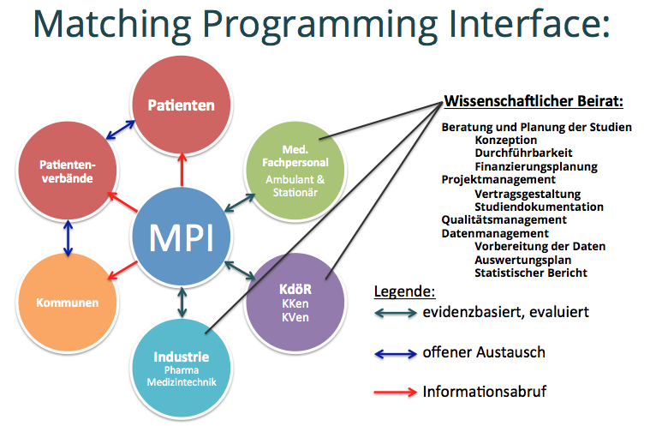

Der Informationsaustausch folgt den Pfeilen im Sinne einer Transitivität.

In die Datenbank eingepflegte Informationen sind evaluiert (grüne Pfeile).

Das Matching Programming Interface fungiert somit als Schnittstelle zum eigentlichen Frontend der Plattform und dem im Backend laufenden Online-Studiencenter. Mit dieser Schnittstelle wollen wir die über die Plattform eingegebenen Daten an das Online-Studiencenter übertragen, wo sie einen Mehrwert generieren können. Aktuell existiert im akademischen Bereich kein funktionierendes System, das Datenquellen zur gemeinsamen Verwendung bereitstellt und zur Nutzung freigibt.

Da die Daten von der Eingabe zur Auswertung eine Vielzahl von Stationen durchlaufen soll das MPI über Verwaltungs- und Kontrollmechanismen einer mangelnden oder fehlenden Abstimmung bei der Verarbeitung der Daten vorbeugen.

Diese übergreifenden Funktionen werden durch die an den jeweiligen Projekten beteiligten Akteure übernommen, weshalb wir sie auch als Daten-Infomediäre bezeichnen. Sie fungieren als Vermittler zwischen den Urhebern und den Nutznießern der Daten, stärken die Rolle des Daten-Urhebers und vereinfachen die einzelnen Schritte entlang der Daten-Wertschöpfungskette:

Über das Frontend der Gesundheitsplattform geben die Teilnehmer ihre persönlichen und medizinischen Daten ein. Weitere Informationen können über Fragebögen oder Umfragen erfasst werden und werden dem jeweiligen Profil zugeordnet. Entsprechend der eingegebenen Daten können die Teilnehmer über das Matching Programming Interface (MPI) für laufende Studien rekrutiert werden (siehe Kapitel „Matching Algorithmus“ im Anhang).

Nach dem Clustern und Zuordnen der Daten (insbesondere anhand von Ein- und Ausschlusskriterien) erfolgt dann im Bereich des Online-Studiencenters die Planung oder Durchführung der jeweiligen Studie.

Die hieraus gewonnenen Erkenntnisse können dann wieder in das jeweilige Online-Programm einfließen.

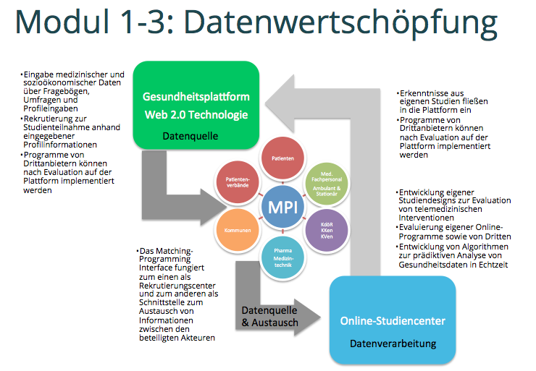Die über das MPI organisierten Daten-Infomediäre identifizieren den Mehrwert der erfassten Daten und können gleichzeitig Verträge für die weitere Studienplanung vorbereiten, die Datenformate bereinigen und standardisieren, sodass sie die vorbereiteten Daten vom Online-Studiencenter weiter verarbeitet werden können.

Damit vereinfachen die Daten-Infomediäre die Freigabe der Daten und stellen gleichzeitig eine Clearing-Stelle für den brancheninternen und branchenübergreifenden Datenaustausch dar. Um diesen Prozess zu vereinfachen, sollen gemeinsame Standards entwickelt werden.

Der Daten-Infomediär übernimmt somit auch Aufgaben wie die Identitätsverwaltung und Authentifizierung, um die Daten im weiteren Verlauf portabel zu gestalten und sie einer gemeinsamen Nutzung der an dem jeweiligen Projekt Beteiligten zur Verfügung zu stellen.

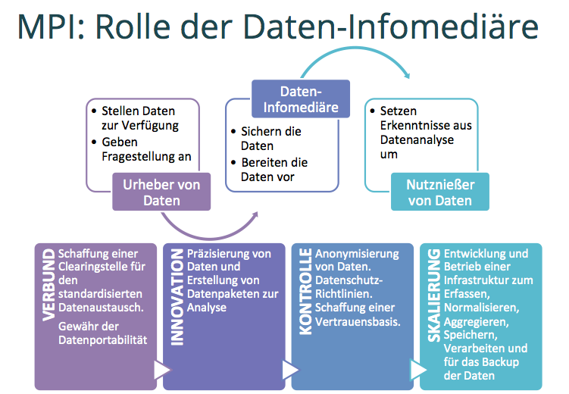

#### Modul 3: Online - Studiencenter

Konkrete Umsetzung auf der Plattform muss noch beschrieben werden

Unserem Anspruch an ein evidenzbasiertes Angebot auf der Plattform folgend, wird ein Online-Studiencenter für die Evaluation der eigenen Programme konzipiert, welches gleichzeitig aber auch telemedizinische Projekte von Drittanbietern evaluieren soll. Hintergrund hierfür ist die Tatsache, dass es nach Recherchen des Autors keine wissenschaftlichen Publikationen zur Evaluationsmethodik gibt, die eine schnelle evidenzbasierte Anwendung telemedizinischer Technologien ohne den in der Medizin üblichen unverhältnismäßig langen Innovationszyklus ermöglicht. Momentan besteht aber ein hoher Bedarf an zeitnahen medizinischen und gesundheitsökonomischen Evaluationen von telemedizinischen Interventionen, da ein Großteil der Anbieter den Nutzen ihrer Projekte als sehr hoch einschätzen, aber eine solide methodologische Grundlage der Bewertung fehlt. Medizinische Evidenz, ökonomischer Nutzen und technologisch-organisatorische Nachhaltigkeit sind schwierig zu belegen.

Wir wollen daher den bisherigen Ansatz randomisiert kontrollierter Studien (RCT) prüfen und gleichzeitig nach einer Alternative suchen. RCTs sind meistens sehr teuer und aufwendig in Ihrer Planung und Durchführung, weshalb häufig auch nur kleine Populationsgrößen und kurze Beobachtungszeiträume gewählt werden. Weitere Nachteile liegen im häufig zu geringen Stichprobenumfang, der im Extremfall sogar den Effekt der Randomisierung untergraben kann, sowie in der mangelnden Reflexion der tatsächlichen Versorgungswirklichkeit.

An diesen Problemen wollen wir ansetzen und Methoden entwickeln, die schnell und effizient die medizinische Evidenz, den ökonomischen Nutzen und die technologisch-organisatorische Nachhaltigkeit telemedizinischer Projekte belegen können. Hierin liegt in der Sicht des Autors auch der Schlüssel zu einer schnellen Entscheidungsfindung, ob sich diese Projekte unter den oben genannten Gesichtspunkten lohnen. Tatsache ist nämlich, dass es viele E-Health-Projekte nicht schaffen, über die Dauer der Projektförderung hinauszukommen und integraler Bestandteil der Regelversorgung zu werden, da die während der Projektlaufzeit erzielten Evaluationsergebnisse häufig keine ausreichende Entscheidungsgrundlage für die Kostenträger bieten. Eine Möglichkeit in der Verwendung alternativer Studiendesigns zu RCTs könnte mit Hilfe von Matching- und Online-Rekrutierungsverfahren erfolgen. Durch Gruppierungen identischer Profilinformationen ließe sich eine Quasi-Randomisierung erreichen.

Die Online-Rekrutierung von Studienteilnehmern hat in den USA schon eine positive Resonanz erfahren. Allein an der durch die Stanford University initiierten Studie „My Heart Counts“ [5] registrierten sich in weniger als 24 Stunden mehr als 11.000 Teilnehmer über die entsprechende App.

Zur Etablierung und Evaluation eigener sowie externer Studien auf der Plattform muss neben dem Studiencenter ein Konsortium von Experten etabliert werden, das wesentliche Aufgaben bei der Beratung und Planung der Studien übernimmt. Dies erfolgt auf der Plattform in Form einer Expertenschnittstelle.

## 2.2 Zielgruppen

Zielgruppen für JUVANTIS werden in zwei Bereiche unterteilt, die innerhalb der Gruppe nochmals segmentiert werden.

In der Start- und Initiierungsphase unseres Projektes konzentrieren wir uns zunächst auf Patientenverbände, Körperschaften des öffentlichen Rechts sowie größere Organisationen aus den Bereichen Medizin, Wirtschaft und Politik.

Diese primären Zielgruppen gelten als Multiplikatoren und gleichzeitig als Vertriebskanäle für unsere Programme und werden in finale (homogen bezüglich nachfragerelevanter Merkmale) und subfinale (homogen bezüglich einflussrelevanter Merkmale) Zielgruppen segmentiert:

**Primäre finale Zielgruppen:**

* Krankenkassen
* Betriebe

**Primäre subfinale Zielgruppen:**

* Patientenverbände
* Gesundheits- / Sozialministerium
* Medizinische Leistungserbringer

Eine Direktansprache des Endkunden als sekundäre Zielgruppe erfolgt nach Abschluss der Start- und Initiierungsphase, da zunächst in Kooperation mit den primären subfinalen Zielgruppen entsprechende Angebote und Programme entwickelt werden sollen.

Als **sekundäre (finale) Zielgruppen** sprechen wir direkt betroffene Teilnehmer an. Diese können anschließend noch in Präventionsgruppen segmentiert werden:

1. **Primärprävention:** Einflussnahme auf Lebensweise der gesunden Bevölkerung oder speziell ausgewählter Risikogruppen.
2. **Sekundärprävention:** Früherkennung der Krankheit
3. **Tertiärprävention:** Vorbeugung von Folgekrankheiten und Verhütung einer Verschlimmerung bestehender Erkrankungen

## ***2.3 Kundennutzen***

Der Kundennutzen wird anhand der als Grafik dargestellten Produktkonfiguration und den zuvor beschriebenen Zielgruppen definiert. Die Produktkonfiguration fasst das in 2.1 beschriebene Angebot in einem Produktkern sowie entsprechenden Produkt- und Zusatzmerkmalen zusammen:

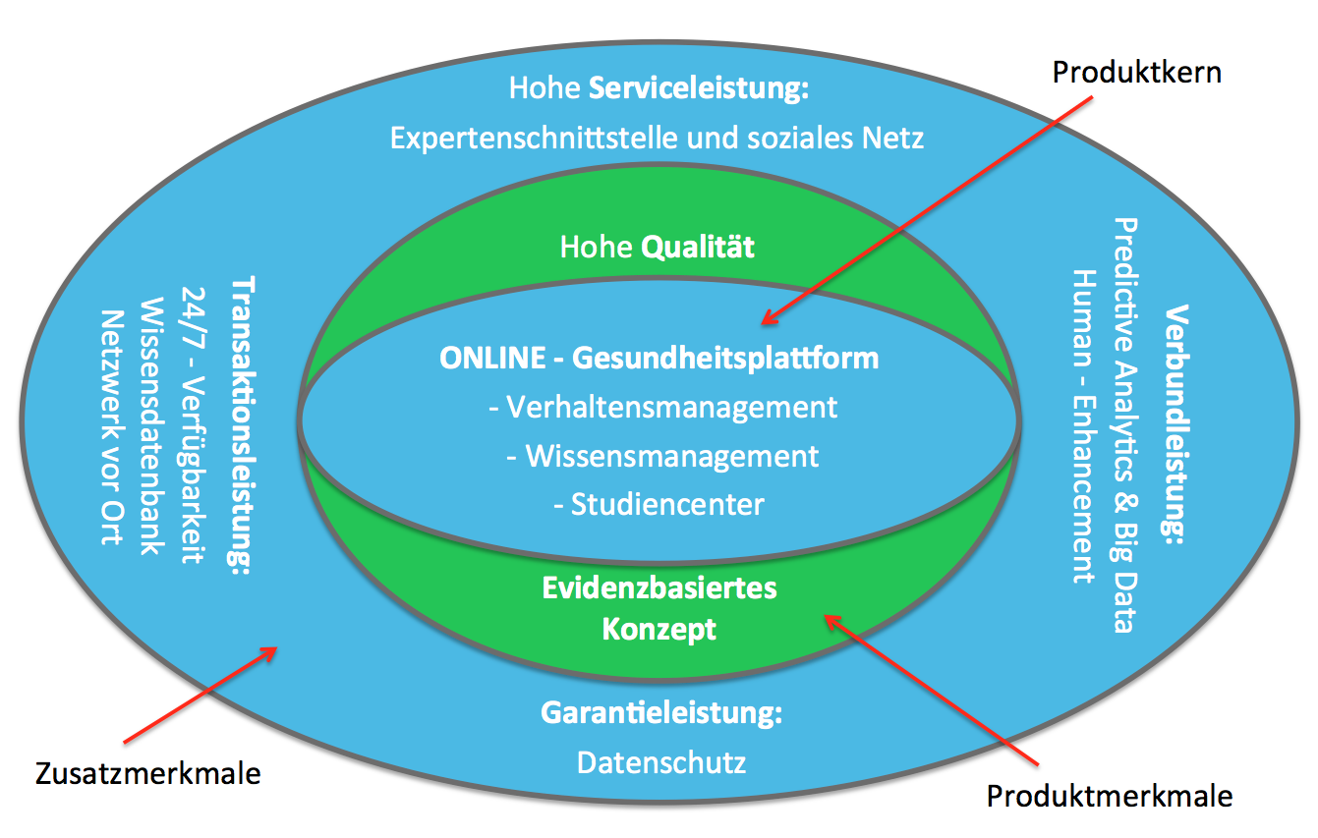

Der Produktkern selbst definiert sich über die wesentlichen Komponenten der Online-Plattform während die Produktmerkmale den komparativen Konkurrenzvorteil herausstellen. Der Kundennutzen der Zusatzmerkmale umfasst Leistungen für den Endnutzer der Plattform. Eine Übersicht des Kundennutzens gibt die nachfolgende Tabelle:

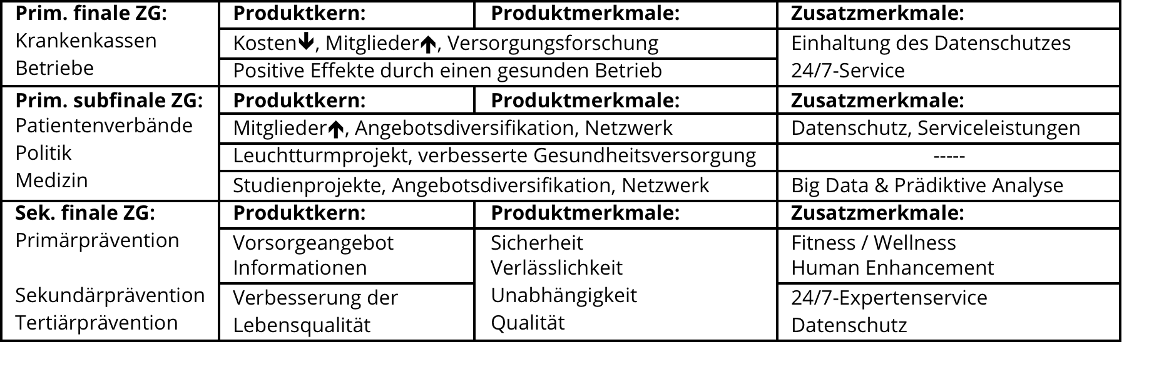

**Produktkern & -merkmale:**

Primäre finale Zielgruppen:

Die dramatische Zunahme chronischer Erkrankungen hat wegen der beachtlichen Krankheitskosten, aber auch wegen der Folgekosten eine enorme soziale und ökonomische Bedeutung. Die Kosten gehen laut dem World Economic Forum in die Billionen. [6]

Von Experten geführte Schulungsprogramme haben schon eindrucksvoll bewiesen, dass sie kosteneffektiv arbeiten:

**„Cost-effectiveness of interventions over time ($/daly)“:** [7]

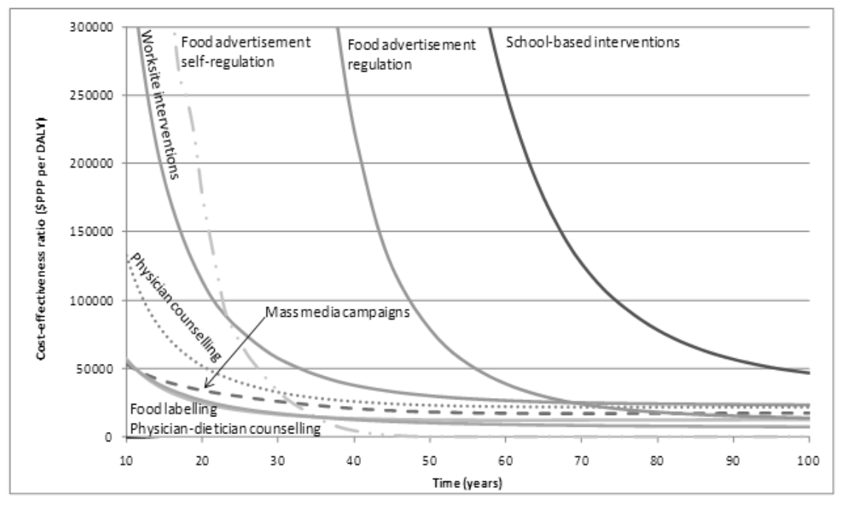

Allerdings sind diese Programme in ihrer Skalierbarkeit begrenzt. Unser Konzept schließt hier die Lücke, da es zeitlich und geographisch unabhängig von den sonst limitierenden Faktoren angewendet werden kann.

Dies führt bei den primären finalen Zielgruppen und hier insbesondere bei den Krankenkassen zu einer deutlichen Kostenersparnis sowie einer zusätzlichen Mitgliederakquise. Gerade in Bezug auf den Wettkampf der „guten Risiken“ innerhalb der Krankenkassen kann unser Konzept über datenbasierte Selektivverträge junge und gesunde Versicherte für die entsprechenden Krankenkassen akquirieren. Die Betriebliche Gesundheitsförderung (BGF) hat mit Inkrafttreten des Präventionsgesetzes am 25. Juli 2015 an Bedeutung gewonnen. Für Betriebe ergeben sich direkte positive Effekte durch die Gesundheitsförderung der eigenen Mitarbeiter. Auch dies führt allein über eine Senkung der Krankheitstage zu Kosteneinsparungen und höherer Produktivität. Auch die Attraktivität des Arbeitgebers nimmt durch das Angebot betrieblicher Gesundheitsförderung für potenzielle Kandidaten auf dem hart umkämpften Arbeitsmarkt zu.

Die Frage, wie die Arbeitsmediziner die Prävention vom Vorstandszimmer bis zur Werkbank in den Unternehmen etablieren wollen, gewinnt angesichts des Demografiewandels in den eigenen Reihen an Brisanz. Denn: Wie aus einer Erhebung der Bundesanstalt für Arbeitsschutz und Arbeitsmedizin hervorgeht, sind - Stand 31.12.2013 - 57,8 Prozent der qualifizierten Betriebsmediziner 60 Jahre und älter. Aber nur 279 von 12.430 Betriebsärzten waren zu diesem Stichtag unter 40. Dass in Sachen Vorsorge am Arbeitsplatz Handlungsbedarf besteht, zeigt exemplarisch ein Blick in die jüngst veröffentlichte Erwerbstätigenbefragung 2012 des Bundesinstituts für Berufsbildung (BiBB) in Zusammenarbeit mit der Bundesanstalt für Arbeitsschutz und Arbeitsmedizin (BAuA) - eine repräsentative Erhebung unter 20.000 Erwerbstätigen in Deutschland.

Primäre subfinale Zielgruppen:

|  |  |  |
| --- | --- | --- |
| **Prim. subfinale ZG:**  Patientenverbände  Politik  Medizin | **Produktkern:** | **Produktmerkmale:** |
| Mitglieder⬆, Angebotsdiversifikation, Netzwerk | |
| Leuchtturmprojekt, verbesserte Gesundheitsversorgung | |
| Studienprojekte, Angebotsdiversifikation, Netzwerk | |

Sekundäre finale Zielgruppen:

Die Auswirkungen chronischer Erkrankungen haben neben negativen Auswirkungen auf das Leistungsvermögen, die Lebensqualität und die Lebensdauer der betroffenen Menschen auch eine überragende soziale Dimension. Wird die Leistungsfähigkeit des Einzelnen durch chronische Leiden dauerhaft beeinträchtigt, resultiert daraus eine erhebliche Beeinträchtigung des Sozialstatus. Tatsache ist, dass trotz moderner und progressiver Therapien, nur ein gutes Selbstmanagement der Krankheit zu einem langfristigen Erfolg führt, da die Betroffenen in über 99 Prozent der Therapiezeit auf sich allein gestellt sind. Dies zu bewältigen ist leichter, wenn man sich innerhalb der Selbsthilfe mit anderen Betroffenen austauschen kann. Je geringer hierbei die Eintrittsbarrieren und die Austauschmöglichkeiten, desto besser für den Erfolg des Programms. Traditionelle Schulungsprogramme zeigen darüber hinaus oftmals nur kurzfristige Erfolge, die jedoch im weiteren Verlauf nachlassen.[8] Unser Online-Angebot bietet über das soziale Netz und die Expertenschnittstellen langfristige Unterstützung, wann immer die Teilnehmer darauf zurückgreifen wollen.

Gleichzeitig bietet die Plattform Informationen zu medizinischen Themen auf hohem Niveau an. Gerade vor dem Hintergrund der in der Central-Studie[9] erhobenen Ergebnisse, dass die meisten abrufbaren Informationen im Internet unvollständig, fehlerhaft, ohne jegliche Einordnung oder veraltet sind, bieten wir mit unserer Plattform einen deutlichen Mehrwert.

**Zusatzmerkmale:**

Gesucht wird eine neue Vertrauenskultur der Gesundheitsbranche. Ein Aspekt dabei muss sicherlich sein, dass Dienstleister Sicherheit transparent machen. Wir legen einen hohen Wert auf die Sicherheit der über die Gesundheitsplattform erfassten Daten der Nutzer. Der Nutzer hat vollumfänglichen Zugang zu den über ihn gespeicherten Informationen und kann den Zugang zu ihnen modifizieren. Eine Auswertung der Teilnehmerdaten erfolgt darüberhinaus nur in anonymisierter Form. Der **Datenschutz** als ein sich hieraus direkt abzuleitender Kundennutzen nimmt somit eine zentrale Rolle in unserem Konzept ein.

# 3. Markt & Wettbewerb

Mehr als 60% der Erkrankungen in Deutschland entstehen aufgrund schlechter Lebensgewohnheiten. Allerdings lassen sich mit präventiven Lebensstiländerungen die Zahl der Erkrankungen deutlich verringern, wobei eine anhaltende Motivation die wesentliche Voraussetzung für einen langfristigen Erfolg ist. Allein das Beispiel Diabetes zeigt die Bedeutung präventiver Medizin. Im Schnitt erhält ein Diabetiker zwei Stunden ambulante Behandlung jährlich. Dies bedeutet, dass ein Diabetiker in 99,98 Prozent seines Lebens mit der Krankheit alleine ist. Aufgrund der Kostentreiber des Gesundheitswesens wird sich diese Quote in absehbarer Zeit weiter verschlechtern. Es muss daher nach Wegen gesucht werden, wie der primäre Gesundheitsmarkt entlastet werden kann.

Mit unserem Konzept der Prävention und Selbsthilfe adressieren wir daher gezielt den sekundären Gesundheitsmarkt. Dies ist nicht nur im Hinblick auf Wahl der Zielgruppe eine richtungsweisende strategische Entscheidung sondern insbesondere auch in Hinblick auf juristische Implikationen, da Softwareprodukte im primären Gesundheitsmarkt als Medizinprodukte gelten und somit gesondert überprüft werden müssen.

Darüber hinaus sind die Schnittstellen in die Bereiche Sport, Fitness und Wellness größer, so dass im weiteren Verlauf deutlich einfacher eine horizontale und vertikale Diversifikation unseres Angebotes erfolgen kann.

## 3.1 Marktanalyse

Das Gesundheitswesen ist gemessen an der Wertschöpfung und der Beschäftigung mit einem Anteil von ca. 11% am Bruttoinlandsprodukt einer der größten Wirtschaftssektoren in Deutschland. Weiterhin übertrifft die Eigendynamik die gesamtwirtschaftliche Entwicklung deutlich. Gleichzeitig legen der demographische Wandel, der medizinisch-technische Fortschritt sowie die hohe Personalintensität eine Erhöhung der Bruttowertschöpfung von 1,7 % p.a. nahe. [10] Der Gesundheits- und Sozialbereich ist damit einer der zukünftigen Wachstumsbereiche in Deutschland.

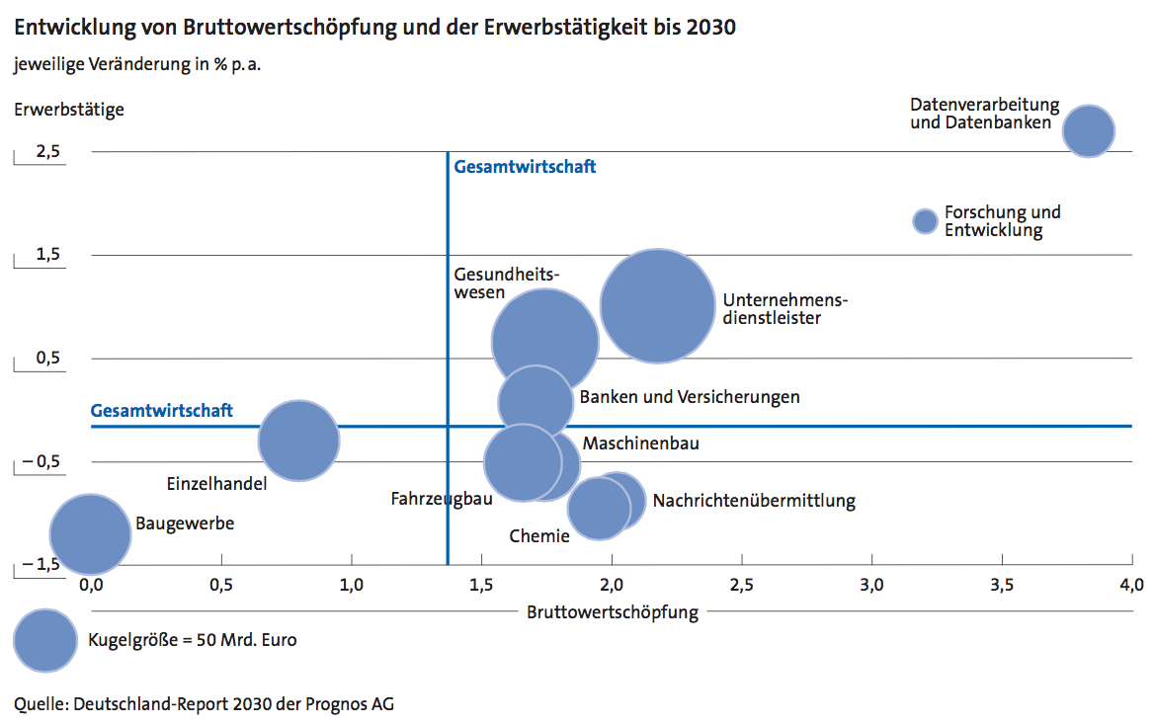

Aus der oben dargestellten Grafik sieht man, dass sich JUVANTIS in zwei sehr attraktiven Wirtschaftssektoren bewegt, nämlich zum einen im Sektor „Gesundheitswesen“ mit einem sehr großen Volumen am Bruttoinlandsprodukt und zum anderen im Bereich „Datenverarbeitung und Datenbanken“ mit der höchsten Bruttowertschöpfung.

### 3.1.1 Marktgröße

Volumen, Preis und Umsatz

Im deutschen Gesundheitsmarkt werden mehr als 300 Milliarden Euro Jahr für Jahr ausgegeben mit steigender Tendenz. Obwohl mehr als die Hälfte der Ausgaben von gesetzlichen und privaten Krankenkassen getragen werden, bleibt der Ausgabenanteil für private Haushalte mit über 40 Milliarden Euro pro Jahr ebenfalls sehr hoch.

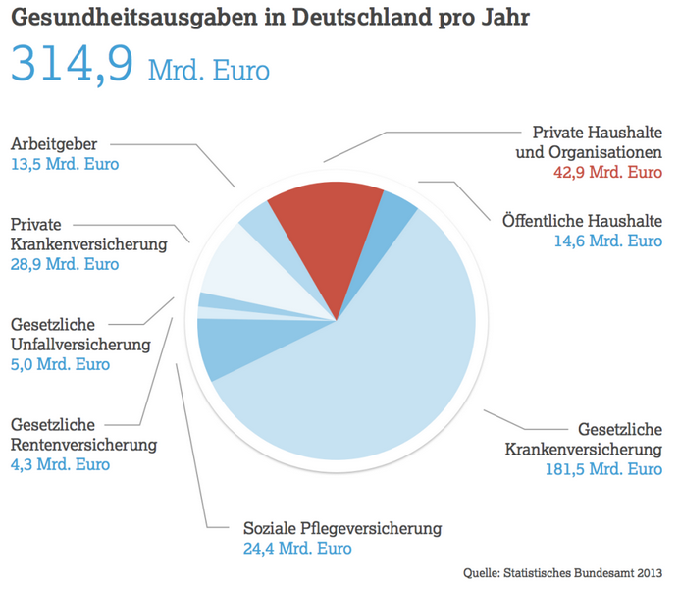

Weiterhin nutzten 77 Prozent der deutschen Bevölkerung im Jahr 2013 das Internet täglich oder fast täglich[11], was seit 2001 eine Steigerung um 40% bedeutet.[12] Die durchschnittliche Verweildauer im Internet pro Tag betrug 2013 169 Minuten. Sie lag damit um 33 Minuten höher als noch 2010.[13] 74 Prozent der Bevölkerung informieren sich bei allgemeinen Gesundheitsfragen vorrangig im Internet – 43 Prozent nutzen dabei Gesundheitsportale.[14] Ende des Jahres 2014 nutzten 45 Prozent der Deutschen ihre privaten Endgeräte für digitale Gesundheitsangebote.[15]

### 3.1.2 Marktwachstum

Die deutsche Bevölkerung schrumpft und altert. Bedeutender als der Bevölkerungsrückgang ist jedoch der dahinter stehende Wandel der Altersstruktur. Die Gruppe der älteren Menschen über 65 Jahre nimmt hingegen stetig zu. Während sie gegenwärtig ca. 15,8 Millionen umfasst, steigt ihre Anzahl bis zum Jahr 2030 auf 21,8 Millionen. Besonders deutlich fällt die Zunahme bei den über 80-Jährigen aus, deren Anteil einen noch deutlicheren Zuwachs erfahren dürfte, wenn die geburtenstarken Jahrgänge der 50er- und 60er-Jahre ab 2030 in diese Altersgruppe hinein- „wachsen“.

Mit Blick auf die chronischen Erkrankungen und der demographischen Entwicklung wird der Bedarf an Gesundheitsleistungen somit stetig steigen. Allein der Anteil der Diabetiker an der Bevölkerung wird altersbedingt um rund 3 Millionen zunehmen, sodass durch die alternde Bevölkerung nicht nur der Leistungsbedarf, sondern auch das Leistungsvolumen wächst.

Bezogen auf alle chronischen Erkrankungen (Nummer 31 in der unten dargestellten Grafik) beziffert das Weltwirtschaftsforum den ökonomischen Schaden auf einen Betrag im Billionenbereich:

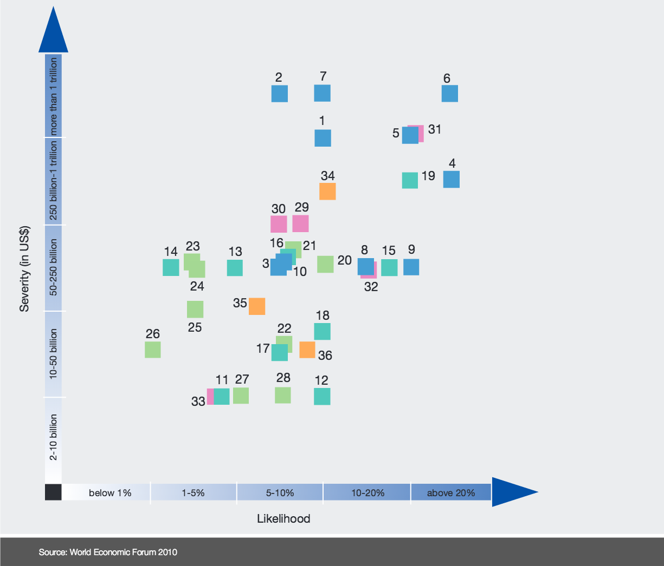

Global Risks Landscape: Likelihood with Severity by Economic Loss[16]

### 3.1.3 Marktpotenzial

Das Marktpotenzial gibt an, wann ein Markt gesättigt wird. Das [Marktpotenzial zu beziffern](http://www.fuer-gruender.de/wissen/existenzgruendung-planen/markt/marktpotenzial/) ist wichtig, um auf die zukünftige Marktentwicklung vorbereitet zu sein.

In Zukunft wird die Selbstverantwortung in vielen Bereichen, besonders jedoch auf dem Gebiet der Gesundheit, einen hohen Stellenwert einnehmen. In einer älter werdenden Gesellschaft werden körperliche und geistige Fitness zur Schlüsselressource. Entsprechend wächst das Bedürfnis der Menschen, durch „individuelles Gesundheitsmanagement“ zufriedener, besser und länger zu leben. Innovative Gesundheitsleistungen werden unverzichtbarer Bestandteil der modernen Daseinsvorsorge sein. Neben der öffentlichen Gesundheitsversorgung entsteht rund um die Themen Ernährung, Körper, Sport und Lebensqualität ein neuer zweiter Gesundheitsmarkt. Beschleunigt wird der Wandel durch eine zunehmende Liberalisierung und Ökonomisierung des Sektors durch neue Technologien und wissenschaftliche Erkenntnisse – vor allem aber eine völlig neue Gesundheitskultur. So entwickelt sich der Sektor vom regulierten Angebotsmarkt zum vielseitigen Nachfragemarkt.

Die größten Kostentreiber hierbei sind Fehlanreize im Gesundheitssystem und der medizinisch technische Fortschritt, wobei gerade im Bereich der Digitalisierung medizinischer Versorgung neue Wege in der Verarbeitung der stark in Quantität und Qualität wachsende Datenmengen gefunden werden müssen.

Etwa jeder Dritte (32 Prozent) kann sich grundsätzlich vorstellen, gesundheits- und fitnessbezogene Daten zu messen und mit der Krankenversicherung zu teilen, um dadurch Vorteile zu erhalten. Bereits schon jetzt haben 41 Prozent mindestens eine Gesundheits-App auf ihrem Smartphone installiert, drei Viertel (75 Prozent) von ihnen nutzen diese sogar. Im Vergleich zu Sportartikelherstellern oder Internetunternehmen haben Verbraucher das größte Vertrauen in Gesundheits-Apps von Krankenkassen. Immerhin sieben Prozent nutzen Gesundheits-Apps von einer Krankenkasse bzw. eines -versicherers. Für die Übermittlung der Daten an die Krankenkasse oder -versicherung werden am häufigsten Beitragsersparnisse oder Gutscheine für privatärztliche Leistungen gewünscht. [17]

Doch strategisch geht es schon lange nicht mehr um Computer und Smartphones. Die Nachfolger von iPad & Co. heißen: iTable, iWallpaper, iMirror, iCar, iSchaufensterscheibe, iRegal, i-ICE-Sitz und so weiter. Alle Gegenstände, die dadurch einen neuen Nutzen erhalten, werden nach und nach zu Internetgeräten werden. Zukunftsexperten sprechen in diesem Zu- sammenhang vom „Internet der Dinge“. Sie umfasst in Zukunft nicht nur ein Haus, sondern die ganze Stadt und die ganze Welt. Jeder Gegenstand erhält eine IP-Adresse. Mit den damit verbundenen neuen Datenflüssen eröffnen sich auch für Mediziner neue Möglichkeiten in Prävention, Diagnostik und Therapie.

Mediziner und Apotheker müssen sich darauf einstellen, dass elektronische Geräte nicht nur den einzelnen Kunden erkennen, sondern auch seine augenblicklichen Emotionen, Befindlichkeiten und Körperfunktionen. Kunden werden sich daran gewöhnen, dass sich die Technologie binnen Sekundenbruchteilen auf ihre individuelle Situation einstellt und adäquat reagiert. Geräte wer- den auf diese Weise „menschlicher“ als Experten und Verkäufer, denn sie wissen mehr über ihr Gegenüber! Dies birgt ein hohes Risiko für menschliche Experten und Verkäufer, aber auch eine große Chance, wenn man die Technologie souverän nutzt.

Mediziner und Apotheker müssen sich darauf ein- stellen, dass Geräte und Systeme sich detaillierter an den Patienten erinnern. Ein vernetztes Gerät wird im Jahr 2025 nicht nur den Patienten erkennen, sondern binnen Sekundenbruchteilen wissen, was dieser für Beschwerden hat, welche Medikamente er zuletzt eingenommen hat, welche therapeutischen Maßnahmen er in Anspruch genommen hat, usw. Mit diesem Vermögen werden elektronische Assistenzsysteme den Patienten im Jahr 2025 vielfach individuellere und besser situativ angepasste Antworten geben können, als es menschliche Mediziner oder Apotheker vermögen. Ärzte müssen einen kompetenten Weg finden, wie sie diese Geräte und Systeme als Assistenten nutzen und dennoch einen „menschlichen Mehrwert“ anbieten.

Trotz der rasanten Verbreitung von Smartphones aller Art und der damit einhergehenden Möglichkeit für Smartphone-Besitzer, damit alle neuartigen Anwendungen zu nutzen, darf eine Grundwahrheit der Technik- und Mediennutzung nicht vergessen werden: Nur eine kleine Minderheit unter uns sind aktive User, die neue Anwendungen aktiv suchen, ausprobieren und nutzen. Die weitaus meisten Menschen bleiben konsumierende Couch Potatoes. Dies führt immer dort zu Problemen, wo heutige App-Anwendungen ein aktives Eingreifen und Steuern des Nutzers erfordern. Die Folge: Selbst wenn die Masse der Nutzer inzwischen Geräte besitzt, die Apps haben, werden diese noch lange nicht genutzt.

Ein wesentlicher Zukunftsmarkt sind deshalb Systeme, die unabhängig von aktiver Steuerung ihrer Nutzer arbeiten. Sie „beobachten“ ihre Besitzer bei deren Alltagstätigkeiten, analysieren die Daten, erstellen da- raus Bedürfnisprofile und filtern auf Grundlage dieser Profile permanent die Umgebung des Besitzers. Sie gewinnen ihre „Intelligenz“ durch den automatisierten Datenaustausch mit anderen, in der Nähe befindlichen Geräten. Auf diese Weise spielen sie (ungefragt) Empfehlungen in das Blickfeld des Nutzers ein, wenn dieser sich in einer Alltagssituation befindet, in der eine Entscheidung ansteht. Technologie-Lieferanten beschreiben diese Assistenten nicht als ein Programm, sondern als Konglomerat vieler Einzelprogramme. Viele der benötigten Daten werden aus dem Bewegungsmuster der Anwender gewonnen, wobei das Bewegungsmuster neben den lokalen Standorten z. B. das Verhalten im Internet berücksichtigt.

## 3.2 Wettbewerbsanalyse

Mit dem Dienstleitungsangebot der Online-Prävention sowie der prädiktiven Analyse von Gesundheitsdaten bewegen wir uns in einem recht jungen Markt. Eine Google-Trend Analyse zeigt zwar das wachsende Interesse an Themen wie Big Data (blau), allerdings spielen Themen wie „Personalisierte Medizin“ oder „Digitale Therapie“ im Vergleich hierzu kaum eine Rolle. Eine Google-Trend Analyse für „Health-Data“ ergab ähnlich geringe Suchanfragen.

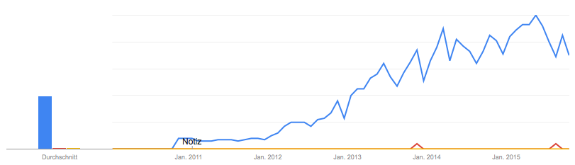



Dies zeigt nach Ansicht des Autors, dass wir mit der Auswertung von Gesundheitsdaten mit Hilfe moderner Netztechnologien noch am Anfang stehen. Es besteht aber durchaus ein wachsendes Interesse an entsprechenden Angeboten in Anlehnung an ähnliche Dienstleistungen aus anderen Wirtschaftssektoren wie beispielsweise der schnell wachsende Markt der „Wearables“ und die zunehmende Verbreitung von Gesundheits-Apps zeigen.

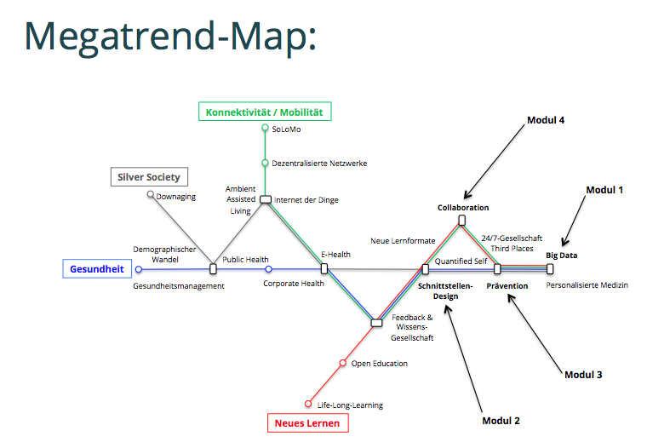

### 3.2.1 Konkurrenten

Eine umfassende Konkurrenzanalyse hilft Ihnen, die Stärken und Schwächen Ihrer Konkurrenten zu identifizieren um diese dann besser einschätzen zu können. Für die [Konkurrenzanalyse](http://www.fuer-gruender.de/businessplan-vorlage/konkurrenzanalyse/) haben wir ein [Tool](http://www.fuer-gruender.de/businessplan-vorlage/konkurrenzanalyse/) entwickelt, dass Sie kostenlos runterladen können.

Bei den Experten handelt es sich um Akteure aus der Gesundheitsbranche, Technologieanbieter und Angreifer außerhalb der klassischen Branche .

Verfügbarkeit von Analytik und Expertenwissen, die steigende Leistungsfähigkeit medizinischer Technologie sowie das Eindringen neuer nationaler und internationaler Unternehmen in den Gesundheitssektor und die dadurch ausgelösten Veränderungen der Patienten- und Kundenerwartungen.

### 3.2.2 Markteintrittsbarrieren

Markteintrittsbarrieren können ein vorzeitiges K.O für Ihre Existenzgründung bedeuten. Insbesondere rechtliche (Bewilligungen!) und marktspezifische [Markteintrittsbarrieren](http://www.fuer-gruender.de/wissen/existenzgruendung-planen/markt/markteintrittsbarrieren/) sollten Sie prüfen!

Die Schnelligkeit und Dynamik gewinnt diese Entwicklung aus dem nach wie vor gültigem Moorschen Gesetz, nach dem sich weiterhin die Rechenleistung der Chips aller 18 Monate verdoppelt und dem starken Preisverfall der Sensortechnik, die dafür sorgt, dass jegliche Sensoren in gigantischen Stückzahlen massenmarktfähig werden. Die technologischen Hürden für eine automatisierte und individuelle Kundenansprache entfallen weitgehend.

Zugleich erleben wir einen Paradigmenwechsel im Datenschutz. All diese Prognosen treten natürlich nur dann ein, wenn die Menschen ihre persönlichen Daten und Nutzungsdaten für eine solche alltägliche Analyse und Prognostik freigeben. Dies ist hochwahrscheinlich. Denn die gleichen Muster und Strategien erleben wir heute bereits, wenn wir uns in der Computerwelt des Internets bewegen. Unser Datenschutz durchläuft dabei einen grundlegenden Wandel. Die Annahme, dass Bürger ihre Daten nicht freigeben wollen, stammt aus den 80er Jahren. Teile der Bevölkerung leben bereits in einer anderen Welt. Sie wollen ihre Daten nicht ver- heimlichen, sondern freigeben. Datenschutz ist auch ihnen eminent wichtig, aber anders. Datenschutz in diesem Sinne heißt, dass der Bürger mit einem Klick die über ihn gespeicherten Daten ansehen, verändern und löschen kann. Es wird ein System geben, dass dies sicherstellt. Unternehmen, die als Trust-Center das Vertrauen der Kunden genießen, haben strategisch die größten Chancen. Kein Unternehmen will ernsthaft seine Kunden nerven mit Massen- Streuwerbung, die 90% der Empfänger abschreckt und nur für 10% nützlich ist. Um aber diese 10% herauszufiltern, müssen Unternehmen Kundendaten auswerten. Und dafür benötigen sie das Vertrauen der Kunden. Die Kunden haben dafür großes Verständnis, denn es macht das Leben deutlich angenehmer, wenn man nur passende Werbung erhält.

# 4. Ziele

Haben Sie den Markt analysiert, wird es Ihnen relativ leicht fallen, klare Unternehmensziele zu formulieren. Beim Kapitel [Unternehmensziele](http://www.fuer-gruender.de/wissen/existenzgruendung-planen/ziele/) im Businessplan zeigen Sie auf, was Sie erreichen möchten. Starten Sie mit den langfristigen Zielen – Mission & Vision.

Die Zukunft der personalisierten Medizin zeichnet sich durch folgende wichtige Aspekte aus:

1. Gesundheitsdaten übernehmen eine Lead-Funktion.
2. Spezialisten arbeiten in übergreifenden Teams, die sich je nach Projekt vernetzen.
3. Die Grenzen zwischen Krankheit und Gesundheit verschwimmen.
4. Das Veränderungstempo steigt.

Daraus ergeben sich für uns folgende Ziele:

1. Die Menge an Daten und Informationen wächst erheblich. Menschen suchen Anbieter, die Daten aus verschiedensten Quellen für Beratung und Therapie berücksichtigen.
2. Die Informationsmenge wird so komplex, dass sie ohne Unterstützung nicht mehr zu bewältigen ist.
3. Im Gesundheitswesen wird es Bereiche geben, die kontrolliert, automatisch und autonom von digitalen Assistenten übernommen werden.
4. Die Zusammensetzung von Teams richtet sich nach den aktuellen Bedürfnissen der Patienten und wird sich immer wieder verändern.
5. Ziel ist es, Menschen zu ermöglichen, persönliche Gesundheitsnetze für sich zu schaffen. Diese Netze werden größer sein, als wir es heute kennen.
6. Wer Zugang zu den Daten des Patienten hat, kann ihn umfassend im Alltag beraten. Die Konkurrenz um diese koordinierende Rolle ist groß.
7. Neue Orte werden mit Gesundheit verbunden: Smart Homes, Autos, Arbeitsplätze.
8. Aus Patienten werden Gesundheitskunden.
9. Neue Marktteilnehmer punkten mit ihrem Knowhow in der digitalen Welt.
10. Der enorme Kostendruck bei der Medikamentenentwicklung löst eine aktive Suche nach innovativen Wegen in der Zulassung aus: Adaptive Zulassungs- verfahren bieten enorme Möglichkeiten.
11. 3D-Druck hat das Potenzial, in der gesamten medizinischen Wertschöpfungskette innovative Versorgungsformen bereitzustellen.

## 4.1 Mission, Vision, Decision & Precision

Die Vision beschreibt den idealen Zustand in der fernen Zukunft. Die Vision soll insbesondere motivieren. Mit der Mission legen Sie fest, was Ihr Unternehmen für Kunden leisten will.

**Prädiktive Analyse von Gesundheitsdaten**

Die Zahl von technischen Assistenzsystemen wie Smartphones, Wearables und vieler weiterer Datenquellen steigt ebenso wie die Zahl ihrer Nutzer. Durch Nutzung dieser Assistenzsysteme verfügen Patienten somit über deutlich mehr Daten zu ihrem Gesundheitszustand als noch vor ein paar Jahren, als in mühevoller Handarbeit schriftliche Tagebücher zu Vitaldaten wie Blutdruck oder Herzfrequenz angefertigt werden mussten.

Die Daten sind insgesamt umfassender und von besserer Qualität, stammen allerdings aus zahlreichen unterschiedlichen Quellen, was die Möglichkeiten für die Nutzer, diese Daten selbst zu analysieren und medizinisch korrekt zu interpretieren, stark einschränkt.

Die Erfassung der digitalen Gesundheitsdaten lässt auf der einen Seite riesige Datenmengen entstehen, die ohne technische Unterstützung nicht mehr bearbeitbar sind. Andererseits sind diese Informationen für den Patienten, der auf der Suche nach seiner personalisierten Medizin ist, die Grundlage für seine individuelle Behandlung. Ziel ist die Erstellung komplexer Risikoprofile von Kunden nach Analyse und Auswertung der erhobenen Daten in Bezug auf Lebensstil, auf medizinische, soziale und psychische Faktoren, um daraus Handlungsempfehlungen zu geben und Gesundheitsleistungen individuell an jeden Kunden gezielt anzupassen. Allein durch den Zugang zu Information entsteht jedoch noch kein Wissen. Und so werden hinsichtlich der Deutung durch die Heilberufler neue Anforderungen entstehen und auch die Vernetzung unter den Beteiligten wird sich intensivieren. Eine adäquate Auswertung dieser mit häufigen Artefakten überlagerten Daten erfordert einen medizinischen Sachverstand. Aufbereitet in einem Online-Tagebuch können die Gesundheitsdaten die persönlichen Leistungen der Teilnehmer oder ihre Entwicklung im Coaching-Prozess nachvollziehbar und optimierbar gemacht werden.

Getreu dem Motto, dass etwas, was nicht gemessen wird, auch nicht optimiert werden kann, ist für JUVANTIS sowohl eine an die Plattform angebundene App in Entwicklung als auch eine Schnittstelle geplant, über welche Teilnehmer Daten anderer Tracking- und Fitness-Devices zur Auswertung durch Experten übertragen können. Beispielsweise können Daten externer Aktivitätsarmbänder wie Fitbit, Withings, UP Jawbone, Garmin, Apple Watch oder BodyMedia werden in unser Programm integriert und anschließend ausgewertet werden.

Die professionelle Auswertung dieser Daten wird in Zukunft eine immer bedeutendere Rolle spielen, da nicht nur die Fitness- und „Quantified Self“ – Bewegung sich dieser Technologien bedient sondern auch immer mehr Anhänger aus anderen Bereichen und Gesellschaftsschichten gewinnt. In den USA gibt es mittlerweile 35 Millionen Menschen, die mithilfe dieser Technik am eigenen Ich basteln. Die meisten davon sind männlich und technikaffin. In Deutschland ist der Markt noch in der Anfangsphase des Wachstums.

Bei Bedarf können die Daten auf der JUVANTIS Plattform eingestellt werden. Die Kombination aus digitaler Kontrolle und sozialer Unterstützung kann zu einem schnelleren Gewichtsverlust führen. Hierbei gilt: Wer beobachtet wird – sei es auch nur durch sich selbst – strengt sich mehr an. Hierbei geht es nicht nur um Effizienz. Es geht auch um Wettbewerb, Leistung und um Erfolge.

Insbesondere die personalisierte Medizin, verstanden als das umfassende Streben nach den besten persönlichen Chancen auf Vermeidung und Heilung von Krankheit und auf Verbesserung der Gesundheit, wird die Gesundheitsbranche in den kommenden Jahren nachhaltig prägen und verändern.

Als größten und machbaren Luxus werden die Menschen die eigene Gesundheit erleben. Durch Body-Enhancement aller Art wird Gesundheit mehr und mehr zum kaufbaren Konsumgut: Medizinische Nahrung sorgt dafür, dass wir weniger krank werden. Brainfood verspricht, auch unsere Hirnfunktionen bei Bedarf zu optimieren. Und der beginnende Einsatz von menschlichen Ersatzteil-Organen führt im Luxussegment zu weiterer Lebensverlängerung.

Doch für den größten Wandel auf dem Weg ins Jahr 2025 sorgt die weiter um sich greifende Digitalisierung. Sie wird künftig alle Lebensbereiche mit Informations- und Kommunikationstechnologien durchdringen. Spätestens in zehn Jahren werden mehr als 95 % der erwachsenen Bevölkerung in Deutschland, Europa und den USA regelmäßig das Internet nutzen. Markant ist in dieser Hinsicht, dass bereits seit diesem Jahr 2015 mehr Menschen das Internet über mobile Endgeräte als über stationäre Systeme nutzen. In den kommenden Jahren wird sich die Anzahl der Smartphone-Besitzer rasant steigern bis hin in eine Situation, in der kein Handy ohne Internetanschluss mehr verkauft werden wird.

Mediziner und Apotheker müssen sich darauf einstellen, dass Geräte und Systeme sich detaillierter an den Patienten erinnern. Ein vernetztes Gerät wird im Jahr 2025 nicht nur den Patienten erkennen, sondern binnen Sekundenbruchteilen wissen, was dieser für Beschwerden hat, welche Medikamente er zuletzt eingenommen hat, welche therapeutischen Maßnahmen er in Anspruch genommen hat, usw. Mit diesem Vermögen werden elektronische Assistenzsysteme den Patienten im Jahr 2025 vielfach individuellere und besser situativ angepasste Antworten geben können, als es menschliche Mediziner oder Apotheker vermögen. Ärzte müssen einen kompetenten Weg finden, wie sie diese Geräte und Systeme als Assistenten nutzen und dennoch einen „menschlichen Mehrwert“ anbieten.

Die datengetriebene unternehmensübergreifende Zusammenarbeit wird der neue Standard. Die Menge und Komplexität des medizinischen Wissens wächst. Gleichzeitig haben Patienten zwar Zugang zu mehr Informationen und Analysen, aber dadurch nicht mehr Wissen oder Verständnis, so dass die gemeinsame Deutung von Daten und Risiken zur zentralen Herausforderung für die klassischen Heilberufe wird. Dabei gelten neue Ansprüche an die Präzision: Eintrittswahrscheinlichkeit, Schwere, Verlauf, Dauer, Kosten. Ärzte werden hierfür in flexiblen Behandlungsteams zusammenarbeiten, die letztlich für jeden Patienten und seine individuelle Situation zusammengestellt und orts- und unternehmensunabhängig funktions- fähig sein müssen. Dies stellt neue Anforderungen an die IT-Kompetenz von Ärzten und die IT-Ausstattung der Praxen. Der persönliche Arzt wird in diesem Zuge zu einem Projektmanager des Behandlungsteams; er wird einen nennenswerten Teil seiner Arbeitszeit für Organisation, Management und Kommunikation der unterschiedlichen Behandlungsteams aufwenden; dafür benötigt er ebenso profunde Kenntnisse des Projektmanagements wie auch Zugang zu entspre- chenden Netzwerken. Die Abrechnungsmodi werden dies abbilden können müssen. Diese Entwicklung ermöglicht es Ärzten auch außerhalb großer Kliniken, sich auf spezifische Teilbereiche zu spezialisieren und dieses Wissen in Anamnese- und Therapieprozesse einzubringen.

Individuelle Datenerhebung und deren Korrelation erlaubt die Identifizierung sehr kleiner Patienten- gruppen und deren Adressierung durch spezialisierte Anbieter. Dies verändert die Rahmenbedingungen für Pharmaunternehmen, Labore und Technologieanbieter. Ist ein Mensch mit einem bestimmten genetischen Risiko für Krebs gesund oder krank? Wo liegen die Grenzen zwischen Heilung und Körperoptimierung? Das medizinische Wissen wächst drastisch und schnell. Das digitale Knowhow der neuen Marktteilnehmer und die Ausweitung der Gesundheitsbranche steigern das Veränderungstempo in der Branche erheblich. Die Leadfunktion der Daten verstärkt diesen Effekt zusätzlich: Der Umgang mit Daten schafft eine neue Durchlässigkeit und Internetplattformen machen Diagnostik und Therapie vergleichbar. Medizinische Fachurteile stehen in einem offenen Wettbewerb.

Und mehr noch: Unsere Vorstellung von Krankheit und Gesundheit wandeln sich. Mit den wachsenden Möglichkeiten der Selbstmessung und Selbstoptimierung verschwimmen die Grenzen zwischen Krankheit und Gesundheit. Damit werden aus Patienten vielfach Kunden.

Es kommt das Erfassen und Auswerten von Bewegungsdaten des Nutzers hinzu. Objekterkennung, Bilderkennung und beobachtende Interfaces sorgen künftig dafür, dass Alltagsgegenstände das Verhalten ihrer Benutzer beobachten, diese Realwelt-Daten über die Cloud mit den abgelegten statischen Informationen kombinieren und über maschinelle Algorithmen oder Business Analytics Systeme jeweils sekundengenau individuelle und situationsbezogene Prognosen über das momentane Bedürfnis des Nutzers erstellen. Offen ist, inwieweit diese Geräte dafür einer eigenen Intelligenz bedürfen oder diese als Teil eines „Smart Grid“ funktionieren, über den sie situativ, aber zentral gesteuert werden. In jedem Fall geht es im Jahr 2020 nicht mehr um Daten nach unserem bisherigen Verständnis. Es geht um die Bedürfniserkennung des Nutzers ... das Prognostizieren seiner Wünsche, bevor er sie ausgesprochen hat.

Objekterkennung, Bilderkennung und beobachtende Interfaces sorgen künftig dafür, dass Alltagsgegenstände das Verhalten ihrer Benutzer beobachten, diese Realwelt-Daten über die Cloud mit den abgelegten statischen Informationen kombinieren und über maschinelle Algorithmen oder Business Analytics Systeme jeweils sekundengenau individuelle und situationsbezogene Prognosen über das momentane Bedürfnis des Nutzers erstellen. Offen ist, inwieweit diese Geräte dafür einer eigenen Intelligenz bedürfen oder diese als Teil eines „Smart Grid“ funktionieren, über den sie situativ, aber zentral gesteuert werden. In jedem Fall geht es im Jahr 2020 nicht mehr um Daten nach unserem bisherigen Verständnis. Es geht um die Bedürfniserkennung des Nutzers ... das Prognostizieren seiner Wünsche, bevor er sie ausgesprochen hat.

Mediziner und Apotheker müssen sich darauf einstellen, dass wir im Jahr 2025 in einer „Ampelgesellschaft“ leben. Ihre Kunden haben sich daran gewöhnt, dass sie für alle Lebenslagen einen elektronischen Assistenten auf dem Smartphone haben, der passende Ratschläge, Bewertungen und Hinweise in jegliche Alltagssituationen einspielt. Doch diese virtuellen Informationen wollen Kunden nicht als Zahlenkolonne oder Text- wüste haben. Sie wollen wissen: Passt das Produkt zu mir oder nicht? Ihr Kunde wird seinem Smartphone

im Jahr 2025 in den meisten Fällen mehr vertrauen als dem menschlichen Verkäufer. Und das ist verständlich. Denn das Smartphone gibt ihm passende Antworten! Der kompetente Experte der Zukunft wird dafür sorgen müssen, dass sein Produkt sehr weit oben und sehr grün in der Ampel seiner Kunden erscheint.

Wir werden in den kommenden Jahren eine Devaluation des Expertentums erleben, einen Bedeutungsverlust, der große Teile unserer Wirtschaft radikal ändert und neue Märkte entstehen lässt. Denn all jene Experten, die heute unsere Welt prägen, müssen sich fragen, ob ihre Expertise künftig nicht schneller und individueller durch eine Software angeboten werden kann.

## 4.2 Kurz- und Mittelfristige Ziele

Abgeleitet von Vision und Mission sollten Sie 3-5 [kurz bis mittelfristige Ziele](http://www.fuer-gruender.de/wissen/existenzgruendung-planen/ziele/kurz-mittelfristige-ziele/) setzen, an denen Sie Ihren Fortschritt messen können. Denken Sie daran, dass Ihre Ziel SMART (spezifisch, messbar, realistisch, relevant & zeitlich festgelegt) sind.

## 4.3 Meilensteine

Meilensteine sind insbesondere für Investoren relevant. Setzen Sie klare Meilensteine, an denen Sie sich orientieren können. Meilensteine zeigen Ihnen relativ schnell auf, ob Sie von Ihrem ursprünglich geplanten Kurs abkommen.

Offen ist nicht die Frage, ob personalisierte Medizin kommt oder nicht. Sie wird kommen, denn es gibt sowohl Angebote als auch Nachfrage. Offen ist die Frage, wie die unterschiedlichen Stakeholder sie gestalten. Abhängig davon, welche Rahmenbedingungen für Forschung, Entwicklung, Vertrieb, Marketing und Verkauf von Produkten und Leistungen der personalisierten Medizin geschaffen werden, kann sie zu einer Spaltung im Gesundheitssystem führen. Dann wird personalisierte Medizin nur finanziell gut situierten Patienten zu Gute kommen, die sich die Leistungen außerhalb der gesetzlichen Erstattung und außerhalb Deutschlands einkaufen werden. Aus dem Gedanken des solidarischen Gesundheitssystems heraus ist also zu fragen, wie wir sicherstellen, dass möglichst viele von den Innovationen profitieren können. Die nationalen Unternehmen des Gesundheitsmarkts müssen ihren Weg finden, wie sie möglichst zahlreich und umfassend von einem weltweit stetig wachsenden Markt profitieren können. Dies wird zu neuen Rollenbildern und Aufgabenverteilungen im Gesundheitswesen führen. Die klassische Rollenverteilung wird zugunsten einer Zunahme an neuen Berufen, neuen Unternehmen und einer neuen Form der Zusammenarbeit innerhalb und zwischen Institutionen weichen. Die Strukturen des Gesundheitssystems müssen sich dem kontinuierlichen Wandel anpassen. Nur so kann die Versorgung der Patienten dauerhaft auf hohem Niveau gesichert werden.

# 5. Strategie

Mit den Zielen haben Sie festgelegt, WAS Sie erreichen möchten. Bei der Unternehmensstrategie geht es nun darum aufzuzeigen, Wie man die Ziele erreichen kann. Die [Unternehmensstrategie](http://www.fuer-gruender.de/wissen/existenzgruendung-planen/unternehmensstrategie/) ist ein wichtiger Teil des Businessplans, den Sie sorgfältig erarbeiten sollten.

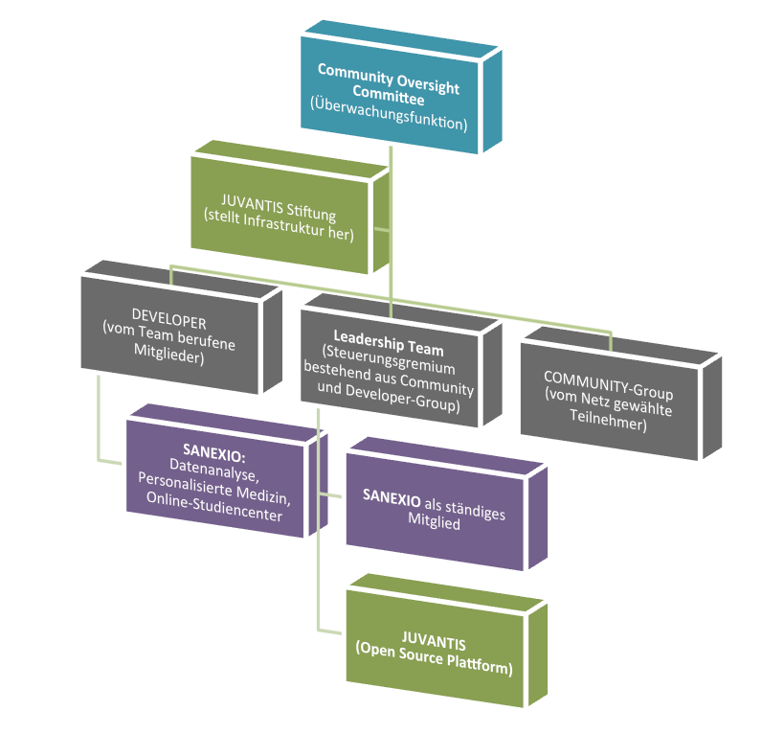

## 5.1 USP

Der USP beschreibt das Alleinstellungsmerkmal Ihres Angebotes. Dabei ist nicht entscheidend, was Ihr Produkt/Dienstleistung alles kann, sondern was es dem Kunden bringt (Kundennutzen). Qualität, Service & Preis sind entscheidende Faktoren des Kundennutzens – weisen Sie hier ein [Alleinstellungsmerkmal](http://www.fuer-gruender.de/wissen/existenzgruendung-planen/unternehmensstrategie/kundennutzen/) auf, stehen Ihre Chancen für eine erfolgreiche Existenzgründung gut.

Entwicklung eines wissenschaftlich validierten Analysetools / Studiencenters, welches als Webapplikation konzipiert werden soll und über verschiedene evidenzbasierte Curricula in der Lage ist, weitere zukünftige Algorithmen zur Echtzeitdatenanalyse zu entwickeln. Dieser Ansatz ist eigenen Recherchen zur Folge momentan einzigartig und lässt sich im weiteren Verlauf durch einfache Kopie des Grundkonzeptes nicht ohne weiteres übertragen, so dass wir einen „first-mover“ - Effekt aufweisen. Wir können somit frühzeitig nachhaltige Markteintrittsbarrieren für Konkurrenten aufbauen und hohe „Wechselkosten“ durch Patente, Kooperationen und Knowhow generieren.

Durch die Kooperation mit wissenschaftlichen Instituten und die Konzeption eigener Studienprogramme liefern die entwickelten Analysetools eine hohe Qualität für die Teilnehmer / Nutzer des Netzwerkes.

## 5.2 Positionierung

Da Sie die Konkurrenten analysiert haben und das Alleinstellungsmerkmal identifiziert haben, können Sie die [Positionierung bestimmen](http://www.fuer-gruender.de/wissen/existenzgruendung-planen/unternehmensstrategie/positionierung/). Am besten geht das mit einem Positionierungskreuz. Das kostenlose [Tool für die Positionierung](http://www.fuer-gruender.de/businessplan-vorlage/produktpositionierung/) können Sie bei uns runterladen.

## 5.3 Unternehmens-Strategie

Grundsätzlich sind drei Unternehmensstrategien möglich. Differenzierung für Nischenanbieter, Kostenführer für sehr effiziente Unternehmen und Qualitätsführer für diejenigen Unternehmen, die einen hohen Anspruch an die Qualität an das Produkt haben. Für welche [Unternehmensstrategie](http://www.fuer-gruender.de/wissen/existenzgruendung-planen/unternehmensstrategie/3-strategien/) Sie sich entscheiden hängt unter anderem auch von dem Kundennutzen ab.

# 6. Marketing

Der berühmte [Marketingmix](http://www.fuer-gruender.de/wissen/existenzgruendung-planen/marketing/) kommt auch in Ihrem Businessplan zum Einsatz. Die Frage beim Marketing ist auch, wie Sie Ihr Marketingbudget zwischen Online und Offline Marketing aufteilen möchten.

## 6.1 Produkt

Das erste P im Marketingmix steht für [Produkt](http://www.fuer-gruender.de/wissen/existenzgruendung-planen/marketing/produktpolitik/). Neben dem Kernnutzen sind insbesondere das Design und die zusätzlichen Dienstleistungen relevant.

## 6.2 Preis

Für die Bestimmung des Preises Ihres Angebots sind drei Faktoren wichtig. Zum einen können Sie Ihr Produkt/Dienstleistung über eine längere Zeit nicht unter dem Selbstkostenpreis verkaufen. Außerdem müssen Sie sich bei der [Preisfestlegung](http://www.fuer-gruender.de/wissen/existenzgruendung-planen/marketing/preispolitik/) auch an den Konkurrenten orientieren und der Preis muss auch zur Positionierung passen. Für die Preisfestlegung können Sie unser [kostenloses Tool](http://www.fuer-gruender.de/businessplan-vorlage/preiskalkulation/) nutzen.

## 6.3 Vertrieb

Wie soll Ihr Produkt/Dienstleistung zum Kunden gelangen? Steht ggf. ein Vermittler zwischen Ihnen und dem Endkunden? Bei der Distributionspolitik geht es auch darum, die richtigen und effizienten [Vertriebswege](http://www.fuer-gruender.de/wissen/existenzgruendung-planen/marketing/distributionspolitik/) festzulegen.

## 6.4 Werbung

Gerade zu Beginn ist es wichtig, dass Sie in [Werbung](http://www.fuer-gruender.de/wissen/existenzgruendung-planen/marketing/kommunikationspolitik/) investieren – Ihr Angebot muss bekannt werden! Dabei sollten Sie darauf achten, dass Sie Ihre Zielkunden möglichst direkt ansprechen und Streuverluste so gut wie möglich vermeiden. Neben der klassischen Offline sollten Sie auch [Online Werbung](http://www.fuer-gruender.de/wissen/unternehmen-fuehren/marketingkonzept/internetmarketing/) in Betracht ziehen.

## 6.5 Marketingbudget

Die geplanten Maßnahmen fließen in das Marketingbudget. Dieses wiederum ist dann Bestandteil des Finanzplans. Planen Sie etwas höhere [Marketingausgaben](http://www.fuer-gruender.de/wissen/existenzgruendung-planen/marketing/marketingbudget/) zu Beginn, um Ihr Angebot bekannt zu machen.

# 7. Recht & Steuern

Das Thema Recht und Steuern ist ein relativ komplexer Teil des Businessplans. Am besten gehen Sie deshalb Schritt für Schritt voran. Starten Sie den [Bereich Recht und Steuern](http://www.fuer-gruender.de/wissen/existenzgruendung-planen/recht-und-steuern/genehmigungen/) mit den [Genehmigungen.](http://www.fuer-gruender.de/wissen/existenzgruendung-planen/recht-und-steuern/genehmigungen/)

## 7.1 Rechtsform

Welche Rechtsform passt zu Ihrer Existenzgründung? Bei der [Wahl der Rechtsform](http://www.fuer-gruender.de/wissen/existenzgruendung-planen/recht-und-steuern/rechtsform/) gibt es verschiedene Faktoren die Sie beachten sollten - machen Sie den Rechtsformtest!

## 7.2 Unternehmensname

Abhängig von der Rechtsform sind gewisse Bestimmungen zu beachten, was den [Unternehmensname](http://www.fuer-gruender.de/wissen/existenzgruendung-planen/recht-und-steuern/unternehmensname/) angeht.

## 7.3 Steuerliche Aspekte

Für jeden Existenzgründer ist das Thema Steuern relevant. Einkommenssteuer, Gewerbesteuer, Umsatzsteuer sowie Körperschaftssteuer. Schon vor der eigentlichen Gründung sollten Sie sich deshalb mit den [steuerlichen Aspekten](http://www.fuer-gruender.de/wissen/existenzgruendung-planen/recht-und-steuern/steuern/) Ihrer Existenzgründung befassen.

# 8. Organisation

Nach den rechtlichen Aspekten geht es nun um die Betriebsorganisation. Prozesse müssen beschrieben werden, Strukturen aufgezeichnet und Personal eingestellt werden. Je nach Geschäftsmodell ist die [Betriebsorganisation](http://www.fuer-gruender.de/wissen/existenzgruendung-planen/organisation/) einer der wichtigsten Bereiche des Businessplans.

## 8.1 Management

Ihre Existenzgründung beginnen Sie mit zwei wichtigen Faktoren: Ihrer Geschäftsidee und Ihren Fähigkeiten. Daher wird dem [Management Teil des Businessplans](http://www.fuer-gruender.de/wissen/existenzgruendung-planen/organisation/management/) auch ein sehr hoher Wert beigemessen.

## 8.2 Personal & Organisationsstruktur

Wie viel [Personal](http://www.fuer-gruender.de/wissen/existenzgruendung-planen/organisation/personalplanung/) Sie für welche Funktionen einstellen möchten gehört genauso in den Businessplan wie die [Organisationsstruktur](http://www.fuer-gruender.de/wissen/existenzgruendung-planen/organisation/unternehmensstruktur/).

## 8.3 Wertschöpfungskette & Leistungserstellung

Zeigen Sie in Ihrem Businessplan eine klare [Wertschöpfungskette](http://www.fuer-gruender.de/wissen/existenzgruendung-planen/organisation/wertschoepfungskette/) auf und wie Sie sich in diese eingliedern. Bei der [Leistungserstellung](http://www.fuer-gruender.de/wissen/existenzgruendung-planen/organisation/leistungserstellung/) geht es dann um die Prozesse, die klar und effizient ausgearbeitet sein sollten.

# 9. Finanzen

Der Finanzplan ist das Herzstück des Businessplans. Im [Finanz Teil](http://www.fuer-gruender.de/wissen/existenzgruendung-planen/finanzen/) wird ersichtlich, ob und wie gut sich Ihr Vorhaben unter verschiedenen Szenarien lohnt. Nutzen Sie für Ihren Finanzplan unser [kostenloses Finanzplan Tool.](http://www.fuer-gruender.de/businessplan-vorlage/)

## 9.1 Kapitalbedarf

Der erste Schritt besteht darin, den Finanzplan zu erstellen. Dazu gehört eine Plan Gewinn- und Verlustrechnung, eine Liquiditätsplanung so wie eine Plan-Bilanz. Ziel ist es, den Kapitalbedarf zu ermitteln sowie festzustellen, wie gut sich Ihr Vorhaben rentiert.

### 9.1.1 Gründungskosten & Gründungsinvestitionen

Ein Unternehmen zu gründen bedeutet auch, zu investieren. Neben den [Gründungskosten](http://www.fuer-gruender.de/wissen/existenzgruendung-planen/finanzen/investitionen/) wie z.B. Anwalts und Steuerberatungskosten fallen im Normalfall auch [Gründungsinvestitionen](http://www.fuer-gruender.de/wissen/existenzgruendung-planen/finanzen/investitionen/) an.

### 9.1.2 Laufende Kosten

Ihre Existenzgründung sollten Sie im Normalfall für die ersten 12-18 Monate durchfinanzieren. Da Sie in der Regel nicht direkt ab Gründung profitabel arbeiten, müssen Sie bedingt durch die [laufenden Kosten](http://www.fuer-gruender.de/wissen/existenzgruendung-planen/finanzen/laufende-kosten/) zusätzlichen Kapitalbedarf einrechnen.

### 9.1.3 Kapitalbedarf

Gründungsinvestitionen, Gründungskosten und laufende Kosten ergeben den gesamten Kapitalbedarf Ihrer Existenzgründung. Wir raten Ihnen allerdings, beim [Kapitalbedarf](http://www.fuer-gruender.de/wissen/existenzgruendung-planen/finanzen/kapitalbedarf/) zusätzlich einen Puffer einzurechnen um für einen etwas schwächer als erwartet Geschäftsverlauf vorbereitet zu sein.

### 9.1.4 Finanzplan

Haben Sie den Finanzplan mit unserem [kostenlosen Tool](http://www.fuer-gruender.de/businessplan-vorlage/) erstellt, können Sie die Plan GuV, Plan Bilanz und Liquiditätsplanung in den Businessplan übernehmen.

## 9.2 Finanzierung

Wenn Sie den Kapital beziffert haben, müssen Sie sich Gedanken machen, wie Sie den Bedarf decken möchten. Im Businessplan müssen Sie eine überzeugende [Finanzierungsstrategie](http://www.fuer-gruender.de/wissen/existenzgruendung-planen/finanzen/finanzierung/) erarbeiten.

# 10. SWOT Analyse

Die bekannte SWOT Analyse beginnen Sie mit sich selbst – es geht darum, Stärken und Schwächen im Verhältnis zu Ihren Konkurrenten zu identifizieren. Setzen Sie diese Stärken und Schwächen den Trends gegenüber, so ergeben sich Chancen und Risiken für Ihr Geschäftsmodell. Nutzen Sie für Ihre [SWOT Analyse](http://www.fuer-gruender.de/wissen/existenzgruendung-planen/swot-analyse/) auch unser [kostenloses Tool](http://www.fuer-gruender.de/businessplan-vorlage/swot-analyse-tool/).

Trotz der rasanten Verbreitung von Smartphones aller Art und der damit einhergehenden Möglichkeit für Smartphone-Besitzer, damit alle neuartigen Anwen- dungen zu nutzen, darf eine Grundwahrheit der Tech- nik- und Mediennutzung nicht vergessen werden: Nur eine kleine Minderheit unter uns sind aktive User, die neue Anwendungen aktiv suchen, ausprobieren und nutzen. Die weitaus meisten Menschen bleiben kon- sumierende Couch Potatoes. Dies führt immer dort zu Problemen, wo heutige App-Anwendungen ein aktives Eingreifen und Steuern des Nutzers erfordern. Die Folge: Selbst wenn die Masse der Nutzer inzwischen Geräte besitzt, die Apps haben, werden diese noch lange nicht genutzt.

Ein wesentlicher Zukunftsmarkt sind deshalb Systeme, die unabhängig von aktiver Steuerung ihrer Nutzer arbeiten. Sie „beobachten“ ihre Besitzer bei deren Alltagstätigkeiten, analysieren die Daten, erstellen da- raus Bedürfnisprofile und filtern auf Grundlage dieser Profile permanent die Umgebung des Besitzers. Sie gewinnen ihre „Intelligenz“ durch den automatisier- ten Datenaustausch mit anderen, in der Nähe befindli- chen Geräten. Auf diese Weise spielen sie (ungefragt) Empfehlungen in das Blickfeld des Nutzers ein, wenn dieser sich in einer Alltagssituation befindet, in der eine Entscheidung ansteht. Technologie-Lieferanten beschreiben diese Assistenten nicht als ein Programm, sondern als Konglomerat vieler Einzelprogramme. Viele der benötigten Daten werden aus dem Bewe- gungsmuster der Anwender gewonnen, wobei das Bewegungsmuster neben den lokalen Standorten z. B. das Verhalten im Internet berücksichtigt.

# Anhang

## Alternativen zu RCTs im Bereich E-Health

Unserem Anspruch an ein evidenzbasiertes Angebot auf der Plattform folgend, soll ein Studiencenter für die Evaluation der eigenen Programme konzipiert werden. Hintergrund hierfür ist die Tatsache, dass es nach Recherchen des Autors keine wissenschaftlichen Publikationen zur Evaluationsmethodik gibt, die eine schnelle evidenzbasierte Anwendung telemedizinischer Technologien ohne den üblichen unverhältnismäßig langen Innovationszyklus ermöglicht. Momentan besteht aber ein hoher Bedarf an zeitnahen medizinischen und gesundheitsökonomischen Evaluationen von telemedizinischen Interventionen, da ein Großteil der Anbieter den Nutzen ihrer Projekte als sehr hoch einschätzen, aber eine solide methodologische Grundlage der Bewertung fehlt. Medizinische Evidenz, ökonomischer Nutzen und technologisch-organisatorische Nachhaltigkeit sind schwierig zu belegen.

Wir wollen daher den bisherigen Ansatz der Verwendung randomisiert kontrollierter Studien (RCT) in diesem Setting prüfen und nach Alternativen suchen. RCTs sind nämlich meistens sehr teuer und aufwendig in Ihrer Planung und Durchführung, weshalb häufig auch nur kleine Populationsgrößen und kurze Beobachtungszeiträume gewählt werden, um den finanziellen Rahmen nicht zu sprengen.

Weitere Nachteile, die hieraus entstehen liegen im häufig zu geringen Stichprobenumfang, die im Extremfall sogar den Effekt der Randomisierung untergraben können und bei kurzen Follow-up Zeiten es nicht erlauben, Langzeiteffekte zu messen. Das ist auch der Grund, weshalb häufig argumentiert wird, dass RCTs nur die klinische „efficacy“, aber nicht die tatsächliche „effectiveness“ messen können.

Im Bereich telemedizinsicher Studienkonzepte gestaltet sich die Anwendung von RCTs auch dahingehend schwer, da eine doppelte Verblindung aus technischer Hinsicht nur schwer zu erreichen ist. Auch rechtliche Rahmenbedingungen schränken beispielsweise den Spielraum für eine randomisierte Evaluation von Telemedizin durch Krankenkassen ein. Eine Krankenkasse, die z.B. im Rahmen eines Pilotprojektes einen telemedizinischen Service für ihre Mitglieder evaluieren will, muss grundsätzlich jedem Versicherten diesen Service anbieten, falls sich dieser Versicherte einschreiben möchte. Somit kann eine Krankenkasse keine randomisierte Zuordnung der Telemedizin sicherstellen. Höchstens eine Randomisierung auf Bundesebene wäre denkbar, was jedoch administrative und organisatorische Schwierigkeiten mit sich bringt.

An diesem Problem wollen wir ansetzen und Methoden entwickeln, die nicht die Nachteile der RCTs aufweisen und trotzdem in der Lage sind, schnell und effizient die medizinische Evidenz, den ökonomischen Nutzen und die technologisch-organisatorische Nachhaltigkeit zu belegen. Hierin liegt in der Sicht des Autors auch der Schlüssel zu einer schnellen Entscheidungsfindung, ob sich telemedizinische Projekte unter den oben genannten Gesichtspunkten lohnen. Tatsache ist nämlich, dass es viele telemedizinische Projekte nicht schaffen, über die Dauer der Projektförderung hinauszukommen und integraler Bestandteil der Regelversorgung zu werden, da die während der Projektlaufzeit erzielten Evaluationsergebnisse häufig keine ausreichende Entscheidungsgrundlage für die Kostenträger bieten.

Die Evaluation von neuen Technologien mit Hilfe von Krankenkassendaten könnte im Zeitalter von „Big Data“ eine passende Gelegenheit bieten, alternative Studiendesigns zu erproben und die bislang unangefochtene Position von RCTs zu hinterfragen. Ein Ansatz hier bestünde in der Verwendung von Routinedaten der Krankenkassen als Ausgangspunkt für nicht-randomisierte Beobachtungs- und Kohortenstudien.

Diese Herangehensweise wäre mit einem deutlich geringeren finanziellen und administrativen Aufwand verbunden. Ein weiterer Vorteil der Nutzung von Routinedaten gerade in Bezug auf telemedizinische Studien besteht in der höheren Validität im Vergleich zu RCTs, da diese Daten meistens die tatsächliche Versorgungswirklichkeit reflektieren.

Die Routinedaten der Krankenkassen allein reichen allerdings für eine differenzierte Beurteilung der Studien-Outcomes nicht aus, da diese Informationen nur in Form von ICD-Codes oder OPS-Prozeduren abrufbar sind und klinische Informationen im Regelfall nicht vorliegen. Dies kann durch gezielte Studien auf der Plattform Juvantis in Kooperation mit den Krankenkassen allerdings behoben werden.

Auf der Plattform Juvantis ließe sich auch das Problem der fehlenden Randomisierung bei Verwendung alternativer Studiendesigns zu RCTs mit Hilfe von Matching-Verfahren umgehen. Durch Gruppierungen identischer Profilinformationen ließe sich somit eine Quasi-Randomisierung erreichen. Ein möglicher Ansatz hier läge in der Verwendung von „Propensity Score Matching“.

Die Rekrutierung von Studienteilnehmern online hat in den USA schon eine positive Resonanz erfahren. Allein an der durch die Stanford University initiierten Studie „My Heart Counts“ [18] registrierten sich in weniger als 24 Stunden mehr als 11.000 Teilnehmer über eine entsprechende App.

## Matching-Algorithmus

Die regelhafte Herausforderung bei der Rekrutierung von Studienprobanden besteht im Abgleich spezifischer Kriterien für eine Teilnahme an der jeweiligen Studie.

Bis zu einem gewissen Grad kann man hier von einem Matching-Problem sprechen, welches durch intelligente Algorithmen gelöst werden kann.

Die Überlegung hierbei ist, ein Interface zu bauen, welches beispielsweise Daten aktueller klinischer Studien in einer Datenbank screent und nach Einschluss- und Ausschlusskriterien sortiert. Diese vorsortierten Daten werden dann mit den Profilen potenzieller Kandidaten abgeglichen und der Matching-Algorithmus gibt bei Übereinstimmung entsprechende Treffer aus.

Die Teilnehmer geben ihre persönlichen und medizinischen Daten in das System über eine API (application programming interface) ein und das System screent die eingegebenen Daten mit den aufbereiteten Studiendaten der hinterlegten Datenbank und zeigt das Ergebnis bezüglich der Ein- und Ausschlusskriterien an. Alternativ kann über eine Volltextsuche nach entsprechenden Studien gesucht werden und das System informiert die potenziellen Probanden über aktuelle Studien, bei denen eine Teilnahme möglich wäre.

1. World Economic Forum 2010
2. OECD HEALTH WORKING PAPERS No. 48, Cost-effectiveness of interventions over time ($/DALY)
3. Deutscher Gesundheitsbericht Diabetes 2015
4. Central Studie „Praxis Dr. Internet“
5. https://med.stanford.edu/myheartcounts.html
6. Global Risks Landscape: Likelihood with Severity by Economic Loss World Economic Forum 2010
7. OECD HEALTH WORKING PAPERS No. 48, Cost-effectiveness of interventions over time ($/DALY)
8. Minet L, Moller S, Vach WR, Wagner L, Henriksen JE. Mediating the effect of self-care management intervention in type 2 diabetes
9. Central Studie „Praxis Dr. Internet“
10. Entwicklung von Bruttowertschöpfung und Erwerbstätigkeit bis 2030
11. Statistisches Bundesamt / IT-Nutzung (11.11.2013)
12. vgl. http://www.zdf.de/ZDF/zdfportal/blob/22898310/2/data.jpg (11.11.2013).  
13. vgl. http://www.zdf.de/ZDF/zdfportal/blob/22898310/2/data.jpg (11.11.2013).  
14. ­vgl. Gesundheitsstudie 2012, MSL Germany <http://www.virtuelles-wartezimmer.de/category/msl-gesundheitsstudie>  
15. vgl. Deloitte-Studie: Perspektive eHealth, 2014.
16. World Economic Forum 2010
17. ### YouGov-Studie „Quantified Health“

   
18. https://med.stanford.edu/myheartcounts.html